ГОСУДАРСТВЕННОЕ ОБРАЗОВАТЕЛЬНОЕ УЧРЕЖДЕНИЕ ВЫСШЕГО ПРОФЕССИОНАЛЬНОГО ОБРАЗОВАНИЯ
САНКТ-ПЕТЕРБУРГСКИЙ ГОСУДАРСТВЕННЫЙ УНИВЕРСИТЕТ
Кафедра культурной антропологии и этнической социологии

ВЫПУСКНАЯ КВАЛИФИКАЦИОННАЯ РАБОТА
по направлению подготовки 39.03.01: «Социология»
на тему:
«ДИСКУРС САМОУБИЙСТВА В КОНТЕКСТАХ СОВРЕМЕННОЙ БИОПОЛИТИКИ» (НА ПРИМЕРЕ СЕРИАЛА «13 ПРИЧИН ПОЧЕМУ»)

Работу выполнила:
Студентка 4 курса 3 группы Провоторова Нина Леонидовна

Научный руководитель:
Доцент кафедры культурной антропологии и этнической социологии,
Васильева Дарья Алексеевна
Рецензент:
Доцент кафедры теории и истории социологии
Орех Екатерина Александровна

Санкт-Петербург 2021
Оглавление
Введение 3
Глава 1. Операционализация основных понятий работы: самоубийство, биополитика, дискурс 8
1.1 Изучение феномена самоубийства в социальных науках 8
1.2 История суицида. Самоубийство в различных культурах прошлого 10
1.3 Проблематика изучения биополитики в современных социологических исследованиях 18
1.4 Понятия «дискурс» и «дискурс-анализ» 20
Глава 2. Сравнительное исследование дискурса самоубийства в СМИ и в сериале «13 причин почему» 24
2.1 Рекомендации по освещению самоубийств в СМИ 25
2.2 Дискурс самоубийства в СМИ 29
2.3 Влияние биополитики на дискурс самоубийств в СМИ 33
2.4 Рекомендации по репрезентации самоубийств в кинематографе 35
2.5 Дискурс самоубийства в сериале 37
2.6 Влияние биополитики на дискурс самоубийства в сериале 44
2.7 Сравнение сериального дискурса самоубийства и дискурса самоубийства в СМИ 46
Заключение 52
Список литературы 58
Приложение 1 63
Приложение 2 65
Приложение 3 66
Приложение 4 72

Введение
Исследование проблемы самоубийств всегда было и остается актуальным, с годами не утрачивая, а, наоборот, усиливая свою значимость. Самоубийство можно назвать одной из самых острых проблем современности: из года в год наблюдается тенденция к росту числа самоубийств в большинстве стран мира, в том числе и в развитых странах. Увеличение количества самоубийств сказывается не только на демографии страны, но и на других сферах: экономике, общественных отношениях, нравственных ценностях и так далее.
По данным Всемирной организации здравоохранения (ВОЗ) за год количество самоубийств в мире может превышать 800000 человек, и каждые 40 секунд, по статистике, совершается один суицид [25]. Если обратиться к статистике ведущих причин смерти, представленной ВОЗ, самоубийство окажется на 13 месте в мире по общей классификации смертей, а если рассматривать только насильственные виды смерти, то самоубийство будет на втором месте в мире (сразу после смертности от дорожно-транспортных происшествий), составляя 1,5% от общего количества смертей. По данной статистике смертность в результате самоубийства в странах мира больше, чем смертность в результате убийств, которая составляет 0,9% от общего количества, или военных действий (0,6%) [Ермолаева, 2007].
Если принять во внимание все приведенные выше сведения, становится очевидной опасность данной социальной проблемы для всего общества. В современном научном сообществе до сих пор не выработаны однозначные подходы к объяснению такого явления, как самоубийство, не определены его причины, а также не найдены эффективные методы предотвращения самоубийств, которые являлись бы действенными для всех подобных случаев. Таким образом, необходимость поиска решений данной проблемы и ее актуальность в современном обществе делают это направление крайне перспективным для научного исследования. Кроме всего прочего, особенно полезным может оказаться рассмотрение проблемы в контексте современной биополитики, как потенциально заинтересованной в ее решении. Подобный ракурс исследования проблемы суицида является относительно новым, а потому перспективным в разработке.
В данной работе самоубийство будет рассмотрено с позиции дискурса: будут проанализированы дискурсы самоубийства, формирующиеся в официальных СМИ и в сериале «13 причин почему». Данные дискурсы относятся к двум разным сферам производства дискурсов – официальной и сфере массовой культуры – поэтому они были выбраны в качестве эмпирического поля исследования, для проведения анализа и выявления сходств и противоречий в двух разных дискурсах, а также в степени влияния на них биополитики.
Таким образом, данная выпускная квалификационная работа учитывает реалии современного общества и отвечает его потребностям.
Теоретические основания исследования:
В рамках работы с научной литературой были выявлены следующие теории, релевантные предмету исследования и выбранные в качестве опорных теорий для данной ВКР:
- Концепция биополитики Фуко [Фуко, 1999]
- Суицид и суицидальный дискурс [А.В. Курпатов, Г.Г. Аверьянов, О.О. Полетаева]
- СМИ и подражательное суицидальное поведение [Любов, 2012]
- Теория дискурса Фэркло [Fairclough, 1995]
В качестве основных теорий в данной работе будут использованы концепция биополитики, предложенная Фуко [Фуко, 1999], теория дискурса Фэркло [Fairclough, 1995] а также концепция влияния СМИ на суицидальное поведение Любова [Любов, 2012]. Все эти теории опробованы многими исследователями, успешно проводившими по ним свои исследования и эмпирическим путем доказавшими их истинность и обоснованность. Личная оценка этих теорий при их прочтении не выявила между ними никаких существенных противоречий, что тоже может свидетельствовать в пользу их достоверности.
Методологические основания исследования:
В качестве объекта исследования в данной курсовой работе будет рассмотрено самоубийство как социокультурный феномен. Предметом исследования в таком случае будет дискурс самоубийства в контексте современной биополитики.
Исследование проведено в рамках деятельностной парадигмы и в контексте социологического релятивизма, то есть, синтезируя положительные стороны как реализма, так и номинализма, для более полного понимания действительности.
Принципы, которым следует данное исследование:
- Принцип объективности
- Принцип конкретности
- Принцип истинности
- Принцип интеграции частных результатов в единый целостный результат
- Принцип единства цели исследования
Исследование опирается на два научных подхода: сравнительный – сравнение дискурса самоубийства в разных сферах общественной жизни, в частности официальный дискурс, транслируемый через СМИ, и дискурс, сложившийся в массовой культуре, а конкретно в сериалах; системный подход – анализ феномена самоубийства как системы с определенным набором элементов (проблемы, подталкивающие людей к суициду, планирование самоубийства и подготовка к нему, осуществление самоубийства, последствия).
Цель данного исследования – изучить, как современная биополитика влияет на дискурс самоубийства, на способы репрезентации этой социальной проблемы, оценить каким образом и в какой степени осуществляется это влияние.
Задачи:
- Используя исторические сведения, определить, какое отношение к самоубийству складывается в обществе
- Определить, входит ли регуляция уровня самоубийств в сферу интересов современной биополитики
- Определить, каким образом биополитика может влиять на дискурс самоубийств
- Выяснить, какой дискурс самоубийства формируется в официальных СМИ и насколько он подвержен влиянию биополитики
- Выяснить, какой дискурс самоубийства формируется в сериале «13 причин почему» и насколько он подвержен влиянию биополитики
- Через сравнение дискурсов самоубийства в СМИ и сериале сделать вывод о разнице в степени влияния биополитики на каждый из них
Для проведения данного исследования были использованы следующие методы:
- Визуальный анализ (методы визуальной антропологии)
- Контент-анализ
- Дискурс-анализ
Выбор текстов для анализа: в качестве эмпирического материала были выбраны те крупные интернет-издания СМИ, в которых присутствовала возможность поиска по тегам и категориям, и далее случайным образом отбирались статьи для анализа. Всего было проанализировано 20 статей из таких СМИ как РБК, РИА Новости, ТАСС и Известия. Были выбраны именно эти источники, так как все перечисленные СМИ являются либо издательствами федерального уровня, либо крупными российскими издательствами, осуществляющими свою журналистскую деятельность на территории страны на протяжении нескольких десятилетий, что важно для данного исследования, так в первую очередь представляет интерес влияние биополитики именно на официальные государственные средства массовой информации.
Первая глава будет посвящена теоретической части данной работы. В этой главе будут даны определения понятиям «самоубийство», «биополитика» и «дискурс», рассмотрено отношение к самоубийству в обществе в разных культурах и в разные исторические периоды.
Во второй главе данной выпускной квалификационной работы планируется рассмотреть дискурс самоубийств в различных источниках: официальных СМИ и сериале «13 причин почему», который будет рассмотрен отдельно, так как полностью посвящен теме суицида и, кроме того, является одним из наиболее известных и обсуждаемых источников массовой культуры, затрагивающих данную тему. «13 причин почему» (2017) - американский драматический сериал, основанный на одноименном романе Джея Эшера 2007 года. Книга адаптирована для телеэкрана Брайоном Йорки. Релиз сериала состоялся 31 марта 2017 года на канале Netflix. После детального рассмотрения дискурсов в различных источниках необходимо будет провести их сравнение между собой.
Таким образом, в данной курсовой работе будет комплексно изучен дискурс самоубийства в контексте современной биополитики. Полученные результаты будут отвечать требованиям актуальности темы как для науки, так и для общества.

Глава 1. Операционализация основных понятий работы: самоубийство, биополитика, дискурс

1.1 Изучение феномена самоубийства в социальных науках
Полагают [Трунов, 2016, 64], что впервые термин «суицид» был использован философом и врачом, жившим в 17 веке, - Томасом Брауном, - в его книге «Религия врача» [Brown, 1643] Слово было образовано от двух латинских слов: «себя» – sui – и «убивать» - caedere. То есть, буквально слово «самоубийство» означает «убивать себя».
У термина «суицид» существует множество определений, и, более того, границы определения понятия довольно размытые, что означает, что в некоторых случаях представляется сложным отличить самоубийство от смерти по неосторожности, от несчастного случая и так далее. Наиболее простое определение будет звучать так: самоубийство (суицид) – осознанный отказ человека от жизни. Однако, оно не является полным и достаточным. Так, Трунов Д.Г. изучающий в своей работе возникновение термина и критерии определения понятия, приходит к следующему: «Суицид – это добровольное, самостоятельное, осознанное и в достаточной мере саморазрушительное действие, непосредственной и ближайшей целью которого является лишение себя жизни; чаще всего суицид выступает как реакция на психотравмирующую ситуацию, как способ разрешения внутреннего конфликта» [Трунов, 2016, 67].
Суицид считается одной из крайних форм девиантного поведения. Различают фатальное (или завершенное) самоубийство (сознательные действия, приведшие к смерти) и нефатальное самоубийство (попытка суицида, в силу обстоятельств не повлекшая за собой смертельного исхода).
Научно подтверждено, что самоубийство свойственно лишь людям, так как ключевым моментом в определении понятия является именно осознанность действий. Именно поэтому известные случаи «самоубийства» животных (например, китов, которые выбрасываются на берег), не могут быть отнесены к суициду, ведь такое поведение животных имеет под собой только инстинкты, а значит не может быть названо осознанным.
Самая известная и, можно сказать, «классическая» классификация самоубийств была предложена Эмилем Дюркгеймом [Дюркгейм, 1994]. В ее основе – указание на социальные причины совершения суицида:
- Эгоистическое Самоубийство. Человек сводит счеты с жизнью, когда его желания и потребности превышают возможности их удовлетворения.
- Альтруистическое самоубийство. Человек жертвует своей индивидуальностью и чувством самосохранения ради удовлетворения потребностей группы. Такой вид самоубийства часто носит ритуальный характер.
- Аномическое самоубийство. Человек не может приспособиться к обществу, изменившемуся в результате какого-либо кризиса. Старые жизненные устои разрушаются, а человек не обладает достаточной гибкостью, чтобы принять новые.
Существует и множество других классификаций, помимо дюркгеймовской. Например, в России, среди психиатров, распространена классификация В.А. Тихоненко [Абрумова, Тихоненко, 1980], который закладывает в ее основу разграничение по мотивам суицида: протест (месть), призыв (привлечение внимания к какой-либо проблемной ситуации), избегание (невозможность решить проблемы иным путем), самонаказание (человек не справляется с чувством вины), отказ (отказ от существования). Из всех перечисленных вариантов мотив и цель совпадают только у последнего, самоубийства-отказа. Все остальные являются демонстративно-шантажными мерами.
В настоящее время феномен самоубийства продолжает изучаться различными исследователями во многих науках, в том числе и в социологии. В частности, изучаются признаки суицидального поведения, социальные аспекты его профилактики и необходимость экстренных служб психологической помощи [Барановский, 2013], самоубийство как социальное явление и влияние на него фактора социального статуса [Гилинский, 2011], самоубийство как культурный феномен [Паперно, 1999], отношение к самоубийству на протяжении истории в различных культурных и религиозных контекстах [Моховиков, 2001], влияние СМИ на формирование отношения к самоубийству и на уровень самоубийств [Любов, 2012].

1.2 История суицида. Самоубийство в различных культурах прошлого
Теперь, для более полного понимания феномена суицида, обратимся к краткой истории распространенности случаев самоубийства в различные временные периоды, в различных культурах и религиях, также будет дана информация об отношении к феномену самоубийства в каждом из контекстов. Большая часть исторических сведений о самоубийстве почерпнута из хрестоматийной книги Александра Николаевича Моховикова «Суицидология: прошлое и настоящее. Проблема самоубийства в трудах философов, социологов, психотерапевтов и в художественных текстах» (2001) [Моховиков, 2001].
Древние традиционные общества
С течением времени отношение к самоубийству могло изменяться в зависимости от исторического периода и господствующих в то время социальных, этнокультурных и идеологических представлений. Кроме того, отношение к суициду зависело от отношения к смерти в целом. Так, например, в традиционных обществах с анимистическими представлениями о мире (древние племена Африки, Азии и Южной Америки), считалось, что самоубийцы после смерти становятся мелкими злыми духами, изводящими живых порчей. В шаманизме отношение к суицидам также было отрицательным. Например, у бурятов существовало поверье, что духи самоубийц живут в водоемах и заманивают туда своих живых родственников. Случаи ритуального самоубийства были крайне редки. Например, этнопсихиатр В.Б. Миневич описал «самоубийство стариков-бурят в древности: если до семидесяти лет у них не было внуков, то считалось, что они «заедают чужую жизнь» и поэтому им давали длинную полоску жира, которую они проглатывали и задыхались». [Моховиков, 2001, 2]
Древний Египет
В связи с отношением к самоубийствам в Древнем Египте, несомненно, следует отметить древнеегипетский документ, в котором до читателей дошли некоторые сведения о самоубийстве – «Спор разочарованного со своей душой» [Санович, 1973]. «Разочарованный» славит смерть, воспринимая ее как освобождение от всех земных страданий, от нестерпимого одиночества и от угнетающего падения общественных нравов. В этом источнике, кроме того, утверждается, что после того, как человек перейдет в царство мертвых, он станет божеством, творящим возмездие за зло. Реплики «души», напротив, повествуют о том, что никому неизвестно, что находится за границей жизни, и советуют наслаждаться радостями жизни, а не предаваться пагубным мыслям о том, что же случится с человеком после завершения жизни [Моховиков, 2001, 2].
Кроме этого древнейшего из дошедших до нас письменных источников, посвященных обсуждению суицида, в истории Древнего Египта был и эпизод реального самоубийства, совершенного Клеопатрой в 30 году до нашей эры, после поражения ее войск в битве с римлянами. Почти за полгода до этого Клеопатра и Марк Антоний договорились о создании Союза смертников, члены которого клялись умереть вместе. Кроме них самих в этот Союз пришлось войти и их приближенным. Готовясь к смерти, Клеопатра испытывала различные яды, чтобы выяснить, который из них дарует наиболее быструю и безболезненную смерть. Источниками, из которых можно подробнее узнать об этом событии, являются труды Плутарха, Страбона, Диона Кассия.
Античность
В культуре Греции и Рима к самоубийству относились неоднозначно. Древнегреческих философов можно разделить на три группы, в зависимости от их отношения к суицидам: Пифагор и Аристотель (запрет суицида), Сократ и Платон (нейтральное отношение), эпикурейцы, киники и стоики (одобрение самоубийства). [Моховиков, 2001, 2-3]
Пифагорейцы считали, что Вселенная полна гармонии, и самоубийство эту самую гармонию разрушает. Они считали, что суицид разрушает математически совершенное устройство мира и вносит в него диссонанс, а потому самоубийство недопустимо. Аристотель был уверен, что смерть должна приходить в свой срок, а убивая себя человек показывает себя как трусливое, жалкое, малодушное существо. Кроме того, он считал суицид преступлением против самого себя, и против своего государства. Неслучайно в Афинах, в качестве наказания, существовал обычай отрубать и хоронить руку самоубийцы отдельно от остального тела. [Моховиков, 2001]
В философии Платона у души и тела очень специфическая взаимосвязь. Он верил, что все плохие поступки, совершенные «телом», в дальнейшем мешают душе полностью отделиться от него и соединиться с миром идей. И хотя про самоубийство прямо философ не упоминает, но это представляется логичным – уход из жизни по своей воле, до всех серьезных злых деяний тела, может казаться единственным путем к совершенному, идеальному бытию после смерти. Сократ тоже говорит о том, что смерть лучше жизни, однако уточняет, что раз человек пришел в мир не по своей воле, то не по своей воле его и покидать. Но один выход он все же оставляет – суицид может быть позволительным, если это предписано богами. Или государством. Что он, собственно, и продемонстрировал, выпив яд цикуты на своей казни-самоубийстве. [Моховиков, 2001, 3]
Для третьей группы философов самоубийство не было проблемой. Эпикурейцы считали, что смысл жизни – в удовольствии, а значит добровольная смерть является даже желательной. Стоики были крайне озабочены контролем над собой и своей жизнью. И поэтому, если жизнь становится невыносимой, если она полна страданий, то ее нужно закончить. [Моховиков, 2001, 3]
В императорском Риме, под влиянием уже упомянутой философии стоицизма сложилось некое патетическое восприятие смерти. Высшей ценностью стоики видели свободу, ничем неограниченное ее проявление. Именно поэтому они придерживались мнения, что человек свободен в распоряжении своей жизнью, и может, при желании выбирать любые инструменты для прекращения собственного существования. Самоубийство рассматривалось как освобождение от всей несвободы жизни. Плиний Младший, например, видел в этом даже превосходство человека над всеми богами. [Моховиков, 2001, 3]
Тема самоубийства была ведущей и в письмах Луция Аннея Сенеки. Он считал, что неважно, раньше или позже умрет человек, важно лишь хорошо или плохо. А хорошая смерть для Сенеки – смерть, лишенная страстей и эмоций. Эти убеждения он подтвердил собственным примером, покончив с собой. [Моховиков, 2001, 3-4]
Иудаизм
Отношение древних иудеев к самоубийству было отрицательным. Они так же, как и греки, считали свободу очень большой ценностью, однако несколько в другом роде. Они искренне верили, что бог даровал всем людям свободу принимать решения, а также свободу быть равными богу - способность творчески созидать жизнь. Именно поэтому самоубийство было своего рода помехой в этом божественном замысле, оно отдаляло людей от бога, разрушало саму идею созидания жизни. В Торе сказано, что жизнь нужно ценить, никогда нельзя отчаиваться, ведь за всем этим стоит бог. Было у запрета на суицид и практическое значение. Древние иудеи – это небольшой кочевой народ, который не мог позволить себе потерять даже одного мужчину из рода, ведь это грозило ему исчезновением. В условиях вечно продолжающихся нападок со стороны соседей это было недопустимо. В священных писаниях Торы упоминания суицида крайне редки. Упоминается, например, самоубийство Самсона, которого склоняли, принуждали к идолопоклонничеству. Или суицид царя Саула вместе с его оруженосцем, им грозила опасность попасть в плен к врагу. Или Ахитофель, ушедший из жизни после совершенного предательства против своего повелителя. Во всех случаях так или иначе усматривается угроза чести человека. Но в целом, суицидальные темы в Торе почти не затрагиваются. Даже в книге Иова, проникнутой отчаянием человека, потерявшего все – детей, свой статус, материальные блага, человека, подвергающегося страданиям от физической боли, гнев, депрессию, одиночество и унижения, даже в этом случае в книге видна глубокая привязанность к жизни. Несмотря на то, что по всем показателям Иов относится к группе риска. Однако надежду и желание жить ему дает стремление продолжать поиск смысла жизни. [Моховиков, 2001, 4]
В Талмуде суицид тоже осуждался, и даже приравнивался к преступлению, подлежащему суду и наказанию. Но у этого правила были и исключения – например, при склонении человека к идолопоклонничеству, инцесту или при угрозе убийства, самоубийство было разрешено. Известны случаи массовых суицидов среди иудеев, когда их собирались обратить в другую веру. При осаде крепостей Масада и Йотаптата их защитники предпочли покончить с собой, чем сдаться в плен римлянам. [Моховиков, 2001, 4]
Япония
Японцы в своем отношении к самоубийству очень солидарны. В их культуре у самоубийства особое место – оно носило ритуальный характер и считалось неким признаком святости. Сословие воинов-самураев имело свой кодекс чести, полагающий презрение к собственной жизни, к боли и страданиям. В их среде практиковалось ритуальное самоубийство – сеппуку, которое представляло собой крайне медленный и болезненный способ убить себя путем вспарывания живота. Это действо призвано было показать мужество и силу духа самурая. Добровольное сеппуку практиковалось в Японии с 12 века и чаще всего оно совершалось, чтобы избежать позора быть захваченным в плен врагами, что для самурая означало потерю своей чести. Или, в другом случае, сеппуку совершали во имя преданности своему господину. Если умирает господин – умирает и самурай. Кроме того, такая практика была распространена и среди самурайских жен, которые нередко следовали за своим умершим супругом. К такому восприятию самоубийств располагают многие черты японского этноса. К примеру, слияние личного и социального Я человека. Носитель японской культуры очень тесно связан с той группой, в которую включен, а значит он отвечает за сохранение ее стабильного состояния, и для этого может ставить общественные интересы куда выше личных. Распространенная в Японии культура стыда и долга тоже вносит дополнительные факторы в более чем лояльное восприятие суицида. [Моховиков, 2001, 4-5]
Кроме сеппуку в Японии существовали и другие виды самоубийств, характерный в большей степени только для этой культуры. Например, ояко-синдзю – двойное самоубийство двух молодых влюбленных, которые не могут быть вместе в этой жизни, или самоубийство молодой матери с детьми, которая убивает сначала детей (так как полагает, что только она может дать им должную заботу, а значит без нее им жить незачем), а затем себя. Общественное мнение по этому поводу выражает сочувствие. Инсеки-джисатцу – это самоубийство совершалось, если кто-либо, с кем человек как-то связан, обвиняется в преступлении. В этом случае можно совершить суицид, чтобы избавить себя от чувства стыда и принять на себя ответственность за действия, в которых обвиняют подсудимого. Самоубийство в честь умершего императора или феодала называлось дзюнси и выражало готовность человека быть преданным и служить своему повелителю и после его смерти. [Моховиков, 2001, 5]
Ислам
В исламе самоубийство считается тяжелейшим грехом. По вере мусульман, все события, что происходят в жизни, ниспосланы Аллахом, а значит праведному человеку надлежит смиренно сносить все испытания, которые он ему уготовал. И, несмотря на то что некоторые мусульмане уверены, что в определенных случаях вполне допустимы героические самоубийства по славу Аллаха или отечества, уровень самоубийств в мусульманских странах и по сей день остается самым низким во всем рейтинге стран по миру. [Моховиков, 2001, 5]
Древняя Индия
В Древней Индии ключевой является идея о необходимости остановить цепь рождений, остановить свою карму и воссоединиться с миром Брахмы – высшей формы мироздания. Способ это сделать был абсолютно неважен, и поэтому часто достигался путем совершения суицида. Некоторые йоги, достигнув определенного возраста завершали свой жизненный путь как раз самоубийством. Считалось, что медленное умерщвление своей плоти очищает человека от грехов, а значит подобная смерть является правильной. Кроме того, были распространены ритуальные самоубийства путем самосожжения (например самосожжение индийских вдов, которые приносили себя в жертву, чтобы иметь возможность удовлетворять чувственные потребности своих мужей в загробном мире) или добровольного утопления (считалось, что такая смерть избавляет от всех грехов), а почитатели бога Вишну толпами прыгали под колеса колесниц, принося себя в жертву. [Моховиков, 2001, 5]
Буддизм
В буддизме главной идеей является бесконечная череда перерождений – сансара. Самоубийство не может прервать этот круг сансары, оно впишется в него, а в следующей жизни человек, несомненно, переродится, но уже не в человеческом теле, а в качестве демона или какого-нибудь животного. Поэтому праведные буддисты к самоубийству относятся отрицательно. Одно из направлений буддизма, хинаяна, допускает ритуальное самоубийство священнослужителей, которые, отказываясь от еды, приносят себя в жертву в надежде искупить грехи человечества. [Моховиков, 2001, 5-6]
Христианство
В Библии апостол Петр говорит, что человек – это божий храм, поэтому тот, кто убивает себя – уничтожает храм, а это недопустимо. Блаженный Августин в 4 веке первым из Отцов церкви осудил самоубийство. Это было его реакцией на случаи массовых самоубийств приверженцев различных христианских сект. В его понимании самоубийство – это лишь одна из форм убийства, а значит является прямым нарушением заповеди «Не убий» и лишает человека какого-либо права на покаяние. [Моховиков, 2001, 6]
Фома Аквинский еще категоричней отзывается о невозможности совершения суицида. Он утверждает, что
«1. Самоубийство – это нарушение природного закона, предписывающего всему естественному поддерживать свое существование
2. Самоубийство – это нарушение морального закона, поскольку самоубийца своим поступком наносит вред обществу
3. Самоубийство – это нарушение божественного закона, оставляющего право отнимать чью-либо жизнь лишь самому богу» [Моховиков, 2001, 6]
Данте Алигьери в «Божественной комедии» пишет, что самоубийцы попадают в ад. Их души превращаются в сухие деревья, на которых вечно болтаются их тела, наводящие ужас на других грешников. [Моховиков, 2001, 6]
Все эти установки закрепили в обществе негативное отношение к самоубийцам и на их основании были выведены европейские законы, рассматривающие самоубийство как преступление. [Моховиков, 2001, 6]
Возрождение
В эпоху Возрождения наиболее значимой работой, затрагивающей тему самоубийства, являются «Опыты» французского философа Мишеля Монтеня, который оправдывает самоубийства с психологической точки зрения, утверждая, что невыносимые боли могут быть достаточным основанием для желания уйти из жизни, и с правовой точки зрения – он проводит аналогии между отсутствием ответственности за, к примеру, уничтожение своей собственности и, следовательно, необходимостью отмены применения законов об убийстве против самоубийств. [Моховиков, 2001, 7]
Новое время
В Новое время отношение к самоубийству остается толерантным. Давид Юм в своей работе «О самоубийстве» пишет, что совершение суицида не способно каким-либо образом помешать божественной гармонии этого мира, ведь после самоубийства те элементы, из которых состоял человек, продолжают служить общему мировому устройству. Юм верит, что все события происходят по воле бога, и все события одинаково важны. [Моховиков, 2001, 7]

1.3 Проблематика изучения биополитики в современных социологических исследованиях
В широком смысле биополитику можно определить как совокупность использования аспектов наук, связанных с жизнью (биологии, экологии, генетики и так далее), в политике. Наиболее распространенное в научном сообществе понимание биополитики ввел в своих работах Мишель Фуко, определив ее как «способ отношения к населению в качестве множества сосуществующих организмов, наделенных конкретными биологическими и патологическими чертами, а потому относящихся к сферам специфических знаний и техник» [Фуко, 2010, 424].
Фуко понимал биополитику как особый виток в развитии политики: переход от суверенной и дисциплинарной власти к развитию биовласти. Впервые он заявил об этом после смерти Франко, сказав, что «политическая биовласть заставляет людей жить даже тогда, когда они давно уже должны быть мертвы» [Фуко, 2010, 418] Биополитика по своей сути занимается регулированием населения в целом или, как Фуко называл это, «глобальной массой». В интересы биополитики входят все проявления человеческой жизни, от рождения до смерти. То есть, можно сказать, что биополитическое понимание жизни рассматривает ее как некий вполне измеримый параметр, для контроля которого используются такие науки как демография, биология, статистика. Регулирование жизни населения в таком случае может затрагивать самые разнообразные сферы биологической жизни и телесных практик: контролируется рождаемость, гигиена, сексуальность, смертность и так далее.
Биополитика также может управлять людьми и после их смерти – через распоряжение их телами и организацию погребения. С такого ракурса биополитика рассматривается в статье Скопина «Управление умершими: дисциплина и биополитика», который, используя понятие биополитики, предложенное Фуко, анализирует биополитические практики обращения с телами заключенных лагерей [Скопин, 2019].
Помимо Фуко изучением биополитики занимался также Д. Агамбен в своей работе «Homo Sacer. Суверенная власть и голая жизнь» [Agamben, 1998]. В своей концепции он выделял три ключевых понятия: «суверенитет», «чрезвычайное положение» и «голая жизнь». Жизнь нельзя отделить от ее формы, однако Агамбен утверждает, что политическая власть предполагает такое разделение и основывается на нем, и целью суверена, осуществляющего биополитику становится как раз производство «голой жизни». «Жизнь изначально появляется в праве только как коррелят власти, грозящей смертью» [Погоняйло, 2020, 667], и «голая жизнь» это жизнь, которой может распоряжаться суверен, в том числе и путем ее прекращения. «Таким образом, политическая парадигма современности, согласно Агамбену, — не полис, а концлагерь» [Погоняйло, 2020, 668], в котором жизнь населения целиком подчинена воле суверена.
В данном исследовании биоплитика будет пониматься как управление людьми как биологическими существами, направленное на распространение эффективного влияния на все сферы жизни населения, с целью обеспечения экономического благополучия государства. Также в данной работе любое современное государство, следуя утверждению Фуко о смене биополитичской власти всех остальных форм власти, понимается как, в основном, биополитическое, а потому понятия «государство» и «биополитика» будут являться тождественными.
Биополитика затрагивает все сферы жизни населения, контролирует, в том числе, все биологические процессы. А значит, возвращаясь к нашей теме – самоубийствам – биополитика контролирует и их тоже. Более того, государству, осуществляющему биополитику, несомненно, выгодно сокращение смертности от самоубийств, так как главная цель биополитики – улучшение экономического положения страны за счет использования человеческого ресурса населения. Соответственно, в интересах биополитики поддержание количества людей в государстве на высоком уровне. Кроме того, низкий процент самоубийц в стране может служить одним из индикаторов успешности проводимой биополитики, ведь чем успешнее биополитика, тем выше уровень жизни населения, его благосостояние и уровень счастья, тем меньше должно быть самоубийств, на сокращение числа которых дополнительно работает и само государство, предпринимая различные превентивные меры. В качестве одной из таких мер можно выделить воздействие биополитики на способ говорить о суициде, на его дискурс в различных сферах, что будет подробнее рассмотрено в данной работе.

1.4 Понятия «дискурс» и «дискурс-анализ»
Понятие «дискурс» образовано от греческого слова: διεξοδος — путь, изложение, рассказ; от латинского слова: discoursus — беседа, аргумент, разговор; и от французского слова: discourse — речь [23].
Для понятия «дискурс» в научном сообществе есть множество определений, и в настоящее время дискурс представляет собой многозначное понятие, которое активно применяется во многих общественных науках. Изначально данный термин использовался во французской лингвистике и обозначал речь, текст в общем смысле. В дальнейшем это понятие расширилось и несколько размылось, из-за привнесения исследователями в определение дискурса собственного понимания концепции. Для упрощения понимания концепта дискурса Т. А. ван Дейк предложил разделить все существующие определения на два подхода: определение дискурса как коммуникативного события между говорящим и слушающим или наблюдающим («В широком смысле дискурс является сложным единством языковой формы, значения и действия, которое могло бы быть наилучшим образом охарактеризовано с помощью понятия коммуникационного события или коммуникационного акта» [Ван Дейк, 1989, 121-122]); и определение дискурса как некоего «продукта» коммуникативного события, устный или письменный текст. Ю. Хабермас определял дискурс как особый тип коммуникации, учитывающий нормы, правила и ценности социальной жизни [Темнова, 2004, 25]. В постмодернистском понимании дискурс определяется как особая идеологическая направленность, ментальный феномен, который выражается в каком-либо тексте, обладающим связанностью и целостностью и погруженном в социально-культурные, социально-психологические и др. контексты [24]. Таким образом, подытоживая все вышесказанное, дискурс можно понимать как «продукт речевого действия с присущей ему смысловой однородностью, актуальностью (уместностью), привязанностью к определенному контексту, жанровой и идеологической принадлежностью, а также соотнесенностью с целым слоем культуры, социальной общности и даже с конкретным историческим периодом» [Темнова, 2004, 26]
Термин «анализ дискурса» был впервые введен З. З. Харрисом. В настоящее время существует три основных подхода в дискурс-анализе: подход Э. Лакло и Ш. Муфф, критический дискурс-анализ и дискурсивная психология [Йоргенсен, Филлипс, 2008, 12]. Все эти подходы являются социально-конструкционистскими и «базируются на 4 общих посылках, перечисленных Барром:
- Критический подход к само собой разумеющемуся знанию
- Историческая и культурная обусловленность
- Связь между знаниями и социальными процессами
- Связь между знанием и социальным поведением» [Йоргенсен, Филлипс, 2008, 23-25]
Далее будут более подробно рассмотрены три основных подхода к дискурс-анализу. В теории дискурса Эрнесто Лакло и Шанталя Муфф ключевым моментом, на котором строится теория, является борьба дискурсов. Полагается, что различные дискурсы постоянно соревнуются за закрепление собственного превосходства, фиксирование одной определенной точки зрения на что-либо. В критическом дискурс-анализе (Фэркло, Фуко, Водак, ван Дейк и т.д.) дискурс рассматривается как элемент социальной практики, кроме того, затрагиваются темы интердискурсивности и изменения дискурсов в контексте властных отношений. Дискурсивная психология является особым подходом социальной психологии, целью которого является изучение способов формирования и изменения личности, мыслей, эмоций людей в процессе социального взаимодействия [Йоргенсен, Филлипс, 2008, 26-28].
Так как данное исследование направлено на изучение дискурсов в биополитическом контексте, то есть включает в себя рассмотрение властных отношений, в качестве опорного подхода будет использован критический дискурс-анализ Фэркло [Йоргенсен, Филлипс, 2008]. В данном подходе дискурс рассматривается как социальная практика, находящаяся в неразрывной связи с многими другими социальными изменениями. Фэркло по-разному определял дискурс, но в данной работе будет использовано его определение дискурса как способа говорения о чем-либо. В дискурс-анализе Фэркло очень важно анализировать дискурс в двух измерениях: как отдельное коммуникативное событие и как дискурс-строй, что тоже важно для данного исследования, базирующимся на двух строях дискурса: СМИ и кинематограф.
Кроме того, в дискурс-анализе Фэркло необходимо выделять три уровня: текст, дискурсивная практика и социальная практика, что и будет использовано в данной работе. Через эти уровни будут рассмотрены статьи о самоубийстве в СМИ и сериал «13 причин почему», с целью составить более полную картину функционирования данных дискурсов.

Глава 2. Сравнительное исследование дискурса самоубийства в СМИ и в сериале «13 причин почему»
Самоубийство можно считать одной из важнейших проблем современности, так как их количество с годами не уменьшается, а возрастает, что приводит к изменениям во многих сферах жизни общества. Для поиска оптимальных путей решения проблемы важны не только статистические исследования, но и социологические, причем необходимо изучать не только реальные случаи суицидов, но и то, как в обществе принято о них говорить, какой дискурс самоубийства формируется в той или иной среде. В особенности интересно исследовать, какой дискурс самоубийства формируется в официальных источниках, например, в СМИ, и в неофициальных, например, в массовой культуре, чтобы выяснить существуют ли какие-либо противоречия в формировании отношения к самоубийствам на официальном уровне и на общественном уровне. Именно поэтому в качестве эмпирического поля для данного исследования были выбраны статьи СМИ как официальный источник и сериал «13 причин почему» как основной источник, полностью посвященный теме самоубийства и относящийся к массовой культуре. На их примере прослеживается разница в сконструированных дискурсах и различия в степени влияния на них биополитической власти.
Совокупность конкретных исследовательских задач (план исследования):
- Изучить концепцию биополитики
- Рассмотреть взаимосвязь биополитики и дискурсов самобийства
- Изучить рекомендации по освещению самоубийств в СМИ
- Проанализировать официальные СМИ для выявления официального дискурса самоубийства, сформировавшегося в обществе
- Оценить степень влияния биополитики на официальный дискурс самоубийства
- Изучить рекомендации по репрезентации проблемы самоубийств в художественной культуре
- Посмотреть сериал «13 причин почему»
- Проанализировать сериал, используя заявленные методы исследования
- Посмотреть комментарии людей в сети Интернет (социальные сети, Интернет-сайты, форумы) на тему данного сериала
- Оценить степень влияния биполитики на дискурс самоубийства, представленный в сериале
- Сравнить дискурс сериала с официальным дискурсом

2.1 Рекомендации по освещению самоубийств в СМИ
Для начала следует обратиться к проекту Роспотребнадзора по вопросам освещения в СМИ случаев самоубийств [1]. Данные рекомендации подготовлены на основе руководства Всемирной организации здравоохранения по предотвращению самоубийств. Во вступлении авторы проекта приводят цитату из этого руководства: «Самоубийство является одним из самых трагических путей ухода из жизни. У большинства людей, размышляющих о самоубийстве, отношение к нему является неоднозначным. Они не уверены в том, что действительно хотят умереть. Одним из многих факторов, которые могут подтолкнуть уязвимого человека к совершению самоубийства, нередко оказывается широкое освещение самоубийств в СМИ. Особенности освещения в СМИ случаев самоубийств могут оказать влияние на лиц с суицидальными наклонностями». [ВОЗ, 2000] Данная цитата приведена как один из аргументов для обоснования необходимости особых способов говорить о суицидах. В этой цитате мы еще раз находим подтверждение тому, что дискурс самоубийства является сложным и неоднозначным, и считается, что общество должно с осторожностью затрагивать данную тему, придерживаясь особых правил.
Далее приводится полный список рекомендаций для дальнейшего анализа:
«1. Чего следует избегать в сообщении о самоубийстве:
1.1. избегайте помещения репортажей о суициде на первой полосе издания.
1.2. Ограничивайте остроту подачи информации, ее объем. Сообщения о суициде должны быть, по возможности, краткими. Рекомендуется ограничивать информацию о происшествии общими данными, избегая подробностей о личности суицидента, его образе жизни и прочей информации, которая способствовала бы идентификации с ним, особенно, когда речь идет о подростковых и молодежных самоубийствах.
1.3. избегайте излишней эмоциональности в репортажах о самоубийстве, а также шутливого или пренебрежительного тона для обесценивания или уничижения действий погибшего, а также оценочной позиции поведения погибшего и его поступка. Репортаж о суициде должен выполнять профилактическую и информационную функцию, но не морализаторскую и оценочную.
1.4. Не помещайте более одного новостного сообщения о самоубийстве в список новостей.
1.5. Не представляйте суицид как разумный способ решения проблем.
1.6. Не описывайте суицид как героический или романтический поступок, не приводите конкретных примеров действий известных людей, которые совершили самоубийство.
1.7. избегайте использования изображения (фотографии) жертвы, его (ее) близких и места суицидального акта, для того чтобы избежать чрезмерной идентификации.
1.8. избегайте детального описания способа, места суицидальных действий, а также использованного средства совершения самоубийства и особенностей его приобретения.
1.9. избегайте сообщать о самоубийстве, как о необъяснимом (непостижимом) поступке, поиске виновных в случившемся. Тщательное расследование обычно показывает, что, в большинстве случаев, причиной суицида является множество факторов, а не действия конкретного человека.
2. Как следует сообщать о факте самоубийства:
2.1. Предоставляйте сбалансированную картину жизни умершего, описывая проблемы наряду с успехами и победами.
2.2. Подчеркиваете, что суицид является следствием комплекса психологических и социальных проблем, психических расстройств (чаще всего депрессии), злоупотребления алкоголем, наркотиками, многие из которых поддаются лечению.
2.3. Предоставляйте информацию о местных ресурсах социальной, психологической, психотерапевтической и психиатрической помощи, в том числе телефоны психологической помощи («телефоны доверия»).
2.4. Предоставляйте информацию о распространенности и признаках, предупреждающих о самоубийстве.
2.5. Публикуйте истории о том, как индивиду удалось справиться с трудностями, избежав суицидальных действий, в том числе благодаря своевременной психологической и социальной поддержке и лечению.
3. Рекомендации к языку, стилистике и терминологии сообщений о самоубийстве:
3.1. избегайте использования слов «суицид» и «самоубийство» в заголовках статей и репортажей. Информация о суицидальном акте может быть упомянута в тексте статьи.
3.2. Не рекомендуется делать суицид основной темой статьи о конкретном человеке.
3.3. избегайте терминов «суицидент», «самоубийца» и «совершивший самоубийство». Вместо указанных терминов рекомендуется применять оборот «умерший вследствие самоубийства».
3.4. Не рекомендуется использовать выражения «успешно завершил акт», «не удалось завершить», «не удавшаяся попытка суицида (самоубийства)» и пр. Более предпочтительными являются термины «смерть в результате самоубийства» и «попытка самоубийства, не закончившаяся смертью».
3.5. избегайте в описании распространенности суицидов термина «эпидемия» и определения «эпидемический». Предпочтительно говорить об «изменении», «увеличении» или «уменьшении» смертности от самоубийств.» [1]
Исходя из этих рекомендаций, можно сделать определенные выводы о рекомендованном для СМИ дискурсе самоубийства. Итак, во-первых, судя по этому списку, данный дискурс должен быть направлен на минимизацию последствий широкой освещенности суицидов. Все, что может усилить возможность идентификации следует обобщать или оставлять за кадром. Подробности и мотивы суицидов тоже не должны освещаться в СМИ, так как это слишком обширный комплекс причин, который не сводится лишь к нескольким «виновным». Дискурс самоубийства, который должны транслировать СМИ, должен быть обезличенным, максимально общим, а еще должен избегать романтизации с одной стороны, и негативно-оценочных суждений с другой. В идеале, о самоубийствах в СМИ должны говорить формально и сухо, без эмоций и излишней красочности. Таким образом, все освещения самоубийств в СМИ должны строиться таким образом, чтобы не привлекать людей к этому феномену, но и не слишком отталкивать, чтобы избежать массового порицания людей с суицидальными наклонностями. По положениям этого дискурса, им нужно помогать, осторожно направлять по пути решения проблем, в особенности психологических, а осуждение может им только навредить.

2.2 Дискурс самоубийства в СМИ
Коммуникативное событие: газетная статья в интернет-издании
Дискурс-строй: дискурсы интернет-изданий СМИ. Жанр: новости
Дискурсивная практика: дискурс самоубийства в СМИ формируется в рамках новостного жанра – в статьях освещаются реальные случаи суицида. Соответственно, читатели статей, тоже воспринимают и интерпретируют данный дискурс, исходя из своих представлений о новостном жанре. Статьи о самоубийстве можно выделить в отдельный поджанр «тяжелых новостей», поэтому для написания статей на эту тему есть особые рекомендации, озвученные в предыдущем параграфе данной работы.
Текст: в рамках анализа дискурса самоубийства в СМИ были просмотрены различные официальные новостные порталы в сети Интернет, публикующие статьи о самоубийствах [Приложение 1]. В первую очередь анализировались заголовки на предмет соответствия рекомендации не упоминать слова «самоубийство» и «суицид» в названии статьи. Исходя из проанализированных данных, можно сделать вывод, что данной рекомендации придерживаются в большинстве случаев, однако очень часто в названиях присутствует словосочетание «покончил/а с собой» («В Омске слушатель академии МВД покончил с собой в тире» [16]), что, по сути, носит синонимичное значение, но в рекомендациях нет запрета на его использование, а значит, это нельзя считать за нарушение. По-видимому, это является неким способом со стороны СМИ слегка обойти запрет, фактически не нарушая его. Скорее всего, частота распространенности использования таких заголовков объясняется самим дискурс-строем СМИ и жанра новостей в частности: заголовки должны привлекать внимание читателей. Кроме уже озвученного варианта, также используется словосочетание «найден/а мертвым/ой» («Главу управления мэрии Владивостока нашли мертвым» [17]). Здесь происходит смещение фокуса внимания с человека как субъекта на сам факт смерти, а человек при этом становится объектом. Обычно такая форма заголовка используется, когда в отношении умершего ведется расследование и еще не подтверждено, был ли это в действительности суицид или убийство. Иногда рекомендация касаемо заголовков нарушается и слова «суицид/самоубийство» упоминается в названии статьи («В Новосибирске пациент с COVID-19 совершил самоубийство в больнице» [22]). Скорее всего, данная рекомендация все же не является строгой, и подобные нарушения не подвергаются особому контролю и какому-либо наказанию со стороны проверяющих органов.
Если говорить о тексте статей, то почти все статьи о самоубийствах обычно очень похожи друг на друга: они довольно краткие и содержат в себе только какой-то минимум информации о событии, иногда включают информацию о жизни человека, а также ссылки на слова сотрудников ведомств, ведущих расследование и/или проверку по делу. В основном в статьях упоминаются такие социальные акторы: человек, совершивший (или планировавший совершить) самоубийство, другие новостные агентства, различные эксперты, следственный комитет, знакомые пострадавшего. Рассмотрим подробнее несколько статей:
«В Москве покончил с собой изобретатель Марк Эльяш
Писатель и изобретатель Марк Эльяш покончил с собой в Москве. Об этом со ссылкой на источник в правоохранительных органах сообщает ТАСС, а также источник агентства городских новостей «Москва».
«Эльяш покончил с собой, оставив внучке предсмертную записку, в которой сообщил, что тяжело болел», — сообщил источник ТАСС. По данным собеседника агентства «Москва», внучка Эльяша накануне получила от него сообщение, после чего приехала к изобретателю и обнаружила его тело и записку.
РБК обратился за комментарием в ГСУ СК РФ по Москве.
Марк Эльяш был инженером, изобретателем и прозаиком. Ему было 85 лет. Во времена СССР работал главным технологом в организациях системы Министерства монтажных и специальных строительных работ. Эльяш был основным участником коллективов, занимавшихся созданием действующих стандартов и нормативно-технических документов, утвержденных Минстроем России, Ростехрегулированием и Ростехнадзором. За все время профессиональной деятельности Эльяш стал автором свыше 60 патентов.
Эльяш написал несколько повестей, роман «Риск», а также сценарий к фильму «Ответная мера» (1974).» [18]
В этой статье высокая степень интертекстуальности: присутствуют ссылки на материалы других агентств СМИ, а также на правоохранительные органы. Есть элементы интердискурсивности – пересечении различных дискурсов – например, присутствует повествовательный дискурс («внучка Эльяша накануне получила от него сообщение, после чего приехала к изобретателю и обнаружила его тело и записку» [18]), биографический дискурс («Марк Эльяш был инженером, изобретателем и прозаиком. Ему было 85 лет. Во времена СССР…» [18]), новостной дискурс («РБК обратился за комментарием в ГСУ СК РФ по Москве» [18]).
Структура статьи следующая: сначала идет заголовок, обозначающий тему статьи. Далее, в первом и втором абзаце, раскрывается информация из названия статьи. О самом событии – самоубийстве – сведений представлено мало, о причинах не сообщается, упоминается ожидание комментариев от следственного комитета. В конце статьи представлена биографическая сводка о погибшем, с упоминанием основных заслуг и достижений.
Используется категоричная объективная модальность – информация подается как факт, независимый от мнения и интерпретации говорящего. Подобное использование модальности характерно для дискурс-строя СМИ, так как такая подача информации позволяет повысить авторитетность.
«В Зеленограде пенсионер застрелил сожительницу и покончил с собой
МОСКВА, 18 апреля. /ТАСС/. Уголовное дело возбуждено после того, как пенсионер застрелил из травматического пистолета свою сожительницу и покончил жизнь самоубийством в Зеленограде. Об этом сообщила ТАСС глава пресс-службы ГСУ СК по Москве Юлия Иванова.
По ее словам, инцидент произошел вечером 17 апреля в квартире жилого дома, расположенного в Зеленоградском административном округе города Москвы.
В ходе конфликта 66-летний мужчина выстрелил своей сожительнице в голову из травматического оружия, она погибла. "После совершенного преступления мужчина покончил жизнь самоубийством", - добавила Иванова.
Она добавила, что возбуждено уголовное дело по статье об убийстве. Мужчине назначат посмертную психолого-психиатрическую экспертизу.» [19]
В данной статье дискурс самоубийства перекликается с криминальным и психиатрическим дискурсами. Сообщение краткое, содержит ссылку на информацию от следственного комитета. Структура статьи: заголовок с основной темой, несколько абзацев, раскрывающих ситуацию подробнее и заключение, содержащее некоторый повтор информации из первого абзаца, а также отсылающее к возможности получения новой информации в дальнейшем.
Социальная практика: дискурс самоубийства, раскрывающийся в СМИ, производится в контексте общего отношения общества к суицидам и отражает его. Дискурс самоубийства в СМИ является частью общего дискурса смерти, что накладывает свои особенности на способ говорить об этом. В современном обществе говорить о смерти не принято, это тема избегания, а тема самоубийства – это, можно сказать, тема избегания в теме избегания. То есть, если о смерти говорить просто непринято, то самоубийство – стигматизированная и табуированная тема. Несмотря на то, что это очень распространенная проблема, и с каждым годом количество самоубийц вовсе не снижается, в обществе принято молчать, не обсуждать, не рассказывать. Однако избегание проблемы никогда не было эффективным способом ее решения, поэтому властные источники, понимая важность обсуждения данной темы, выработали специальные нормы и правила, которые должны регулировать производство данного дискурса.

2.3 Влияние биополитики на дискурс самоубийств в СМИ
Итак, на дискурс самоубийства в СМИ биополитика оказывает свое влияние через рекомендации по освещению данной темы. А значит, из соответствия реального дискурса самоубийств в СМИ существующим рекомендациям можно сделать вывод о степени влиянии биополитики на дискурс самоубийства:
- Объем информации: статьи о самоубийстве очень краткие и содержат в себе только информацию о конкретных фактах смерти: такой-то человек в такой-то день в таком-то городе умер в результате самоубийства, деталей приводится мало, присутствует ссылки на различные ведомства, ведущие расследование дела
- Эмоциональность: статьи о самоубийствах написаны формальным языком и излагают факты. Эмоциональных описаний избегают. Также в официальных СМИ действия человека, совершившего суицид, не оцениваются ни положительно, ни отрицательно
- Романтизация: самоубийство не оценивается, а краткость статьи и отсутствие деталей произошедшего позволяют избежать романтизации
- Фотографии: в статьях отсутствуют фотографии с места событий, фотографии мертвого тела, средств самоубийства и так далее. Однако все же встречаются фото самого умершего человека (сделанные при жизни), что также не рекомендовано делать, но этим правилом иногда пренебрегают, обычно такие фотографии присутствуют, если в статье идет речь о суициде какого-либо известного человека. С одной стороны, это некое отступление от правил, но с другой – его можно посчитать несущественным, так как в случае с известной личностью размещение фотографии не окажет сильного влияния: большинство людей и так будут знать о ком речь, фото же лишь подкрепит это, и, что касается идентификации с погибшим, большой разницы от присутствия или отсутствия фотографии не будет
- Способ самоубийства: иногда о способе самоубийства все-таки сообщается, но без детального описания
- Причины: о причинах самоубийства в статьях пишут редко и, если пишут, то со ссылками на авторитетные источники (обычно это ведомства ведущие расследование). Упоминание причин не запрещено, главное не строить статью на догадках и поиске виновных, а также не представлять суицид как обыденный способ решения какой-либо проблемы
- Признаки суицидальных настроений и ресурсы помощи: в статьях о совершенных самоубийствах не указываются признаки, говорящие о склонности к суициду, а также не указываются «телефоны доверия» и информация о психологических, психиатрических и иных центрах, способных оказать помощь
- Заголовки и тема статьи: в заголовках слова «самоубийство» и «суицид» все же используют, но чаще все-таки заменяют на синонимичные выражения. Рекомендация не делать самоубийство основной темой статьи о человеке не соблюдается. Обычно статья как раз содержит информацию только о факте смерти, и иногда еще немного о жизни человека. Чуть больше информации содержится только в статьях об известных людях
Исходя из сравнения просмотренных статей с рекомендациями, несмотря на некоторые вольности в следовании некоторым правилам, существенного расхождения по основным рекомендациям все же выявлено не было, из чего можно сделать вывод, что на дискурс самоубийств в СМИ биополитика влияет довольно сильно. Помимо прочего, государство постоянно контролирует соблюдение своих рекомендаций, и в тех случаях, когда в СМИ выявляются нарушения, в их отношении предпринимаются определенные меры. Так, например, при публикациях в интернете Роскомнадзор может потребовать удалить запрещенную информацию (к примеру, детальное описание способа или орудия самоубийства), а в случае отказа – через суд заблокировать страницу или сайт. Это еще раз подчеркивает силу влияния биополитики на дискурс самоубийства в СМИ и на сами СМИ, которые вынуждены принимать существующие ограничения по освещению суицидов во избежание требований со стороны власти удалить несоответствующий правилам контент.

2.4 Рекомендации по репрезентации самоубийств в кинематографе
Далее рассмотрим рекомендации по репрезентации темы самоубийства в аудиовизуальных формах художественной культуры, в особенности фильмах и сериалах. Данные рекомендации были подготовлены Всемирной организацией здравоохранения и опубликованы в 2019 году. В начале статьи авторы обосновывают необходимость существования подобного руководства, отмечая широкую распространенность смертности от суицидов и заявляя, что «хотя на совершение самоубийств и попыток самоубийств, а также на их профилактику влияет целый комплекс факторов, появляется все больше данных, свидетельствующих о том, что на суицидальную направленность поведения может влиять – как положительно, так и отрицательно – медийная продукция, в том числе художественные и документальные фильмы и телевизионные программы» [ВОЗ, 2019]. Как можно заметить, введение и обоснование необходимости рекомендаций схожи у двух рассматриваемых руководств, из чего можно сделать вывод, что у дискурса самоубийств как в СМИ, так и в художественной культуре, есть общие положения, затрагивающие, в частности, сферу норм, регулирующих способы говорить о проблеме. Это наблюдение еще раз подчеркивает, что, даже несмотря на различия в жанрах дискурса, в способе подачи информации, доминирующей позицией общества относительно самоубийств является необходимость с осторожностью говорить о них.
Далее рассмотрим перечень рекомендаций:
- «Вводите в повествование персонажей и сюжеты, демонстрирующие примеры жизнестойкости и умения справляться с проблемами.
- Описывайте способы обращения за помощью в службы поддержки.
- Убеждайте зрителя в необходимости поддержки со стороны друзей, родственников и других людей.
- Избегайте демонстрации актов самоубийства или способов его совершения. Используйте сюжетные линии из реальной жизни.
- Рассказывайте о тревожных признаках, которые могут предшествовать самоубийству, и о том, как на них реагировать.
- Демонстрируйте сложность такого явления, как суицид, и связанные с ним более широкие проблемы.
- Используйте уместные слова и выражения.
- Консультируйтесь по вопросам профилактики и публичного освещения проблемы самоубийств с экспертами, психиатрами и лицами, пережившими соответствующий опыт.
- Размещайте в начале кинофильмов, телевизионных передач, интернет-трансляций или театральных постановок заставки с предупреждением об особенностях содержания данного произведения.
- Учитывайте, как освещение темы самоубийств может повлиять на состояние людей, участвующих в производстве кинофильмов и театральных постановок.
- Рекомендуйте просматривать материалы, предназначенные для зрителей младше 18 лет, совместно с родителями.» [ВОЗ, 2019]

2.5 Дискурс самоубийства в сериале
Коммуникативное событие: сериал «13 причин почему»
Дискурс-строй: дискурсы аудиовизуальных форм художественной культуры. Жанр: сериал. Первый сезон сериала, рассматриваемый в данной работе, состоит из 13 серий по 60 минут (какие-то серии идут чуть дольше, какие-то, наоборот, короче).
Дискурсивная практика: дискурс самоубийства формируется в рамках художественной культуре, в сериальном жанре. Данный жанр дает большую свободу в средствах выражения, а также легче воспринимается зрителями, так как подразумевает некоторое отступление от реальности.
Текст: Основные социальные акторы: Ханна (главная героиня), Клэй (главный герой), ученики школы, родители учеников, учителя, администрация школы, школьный психолог. Первая отличительная черта – дискурс самоубийства в сериале неразрывно связан со множеством других дискурсов, которые существуют отдельно, однако в контексте сериала становятся частью главенствующего суицидального дискурса. В итоге дискурсу самоубийства оказывается посвящен весь сериал целиком и полностью. Все события, происходящие на экране, так или иначе отсылают к совершенному самоубийству.
Факт совершенного самоубийства, о котором становится известно в самом начале сериала, - еще одна отличительная черта. Нехронологичность повествования в данном контексте служит одной единственной цели – сместить фокус внимания зрителей с самого суицида на целый комплекс причин, приведших героиню к нему. На протяжении всего сериала зрители вынуждены наблюдать за жизнью и личными драмами девушки и все время помнить, что все происходящее привело ее к самоубийству. То есть, с одной стороны, причины смерти становятся более важными, чем сама смерть, а с другой, именно смерть девушки делает эти причины такими важными.
Помимо причин самоубийства сериал показывает еще и его последствия для других героев сериала. Чтобы разграничить прошлое и настоящее используется прием с разной цветопередачей. Причем, что характерно, в воспоминаниях (до самоубийства) цветовая гамма более яркая и теплая [Приложение 2, рис. 2], чем в настоящем (после самоубийства) [Приложение 2, рис. 1]. Таким визуальным способом передается подавляющее влияние самоубийства одного человека на всех окружающих людей, так или иначе с этим человеком связанных.
Итак, о самоубийстве героини зритель узнает с первой серии, и все происходящее дальше – причины самоубийства, озвученные ее голосом, подкрепленные визуальными образами-воспоминаниями Клэя, другого героя сериала, прослушивающего кассеты, а также жизнь всех знакомых Ханны после ее смерти. Раскрывая факт самоубийства в начале истории, создатели сериала не только смещают акценты, но и привносят в сформированный дискурс элементы неизбежности происходящего. То есть, смерть в результате самоубийства уже произошла, а дальнейшее является ее оправданием и объяснением.
Следующая особенность – с Ханной легко себя ассоциировать. Она самая обычная девушка из старшей школы – решает проблемы с учебой, подыскивает колледж, ходит на летнюю подработку, сталкивается с трудностями в общении с родителями и друзьями, мечтает о взаимной любви и прочее. И это довольно нетипично для обычного отображения самоубийц в таком ключе, чтобы избежать распространения случаев «подражающих» суицидов. Подобный прием используется для привлечения внимания к проблемам подростков, создатели сериала показывают, что это распространенные и типичные проблемы для нашего общества, и то, что происходит с героиней сериала, могут переживать множество людей в реальной жизни. Это хорошая мотивация и правильный посыл, который должен бы заставлять людей начать задумываться над существующими проблемами и начинать решать их. Однако, помимо возможного положительного влияния, такой способ может привести и к отрицательным последствиям в реальной жизни.
Если раскрывать тему подражающих суицидов, в сериале даже есть еще один герой, к концу повествования предпринимающий попытку самоубийства. За короткий промежуток времени, охватываемый сериалом, в нем представлены уже два случая попытки суицида, завершенная и незавершенная.
Полное раскрытие причин самоубийства, заинтересованность всех героев в поиске истины, их реакция на выясненные обстоятельства – все это не только оправдывает суицид Ханны, но и может восприниматься как его романтизация. Надо оговорить, что под романтизацией в данной работе будут подразумеваться те элементы сформированного дискурса, которые могут считываться таким образом. То есть, романтизация – это скорее то, что может возникнуть в результате прочтения данного дискурса, как некий отклик на него, а не обязательно то, что закладывалось в него изначально. В этом сериале некоторые причины смерти героини подают в таком контексте, что, если следить за логикой построения сериала, их невозможно было решить никак иначе, кроме как привлечь внимание таким радикальным способом. Именно после суицида девушки, окружающие начинают задумываться о необходимости серьезных мер регулировки проблем старшей школы, которые, как выясняется, оказываются крайне серьезными. То есть образ девушки становится почти мученическим, ведь благодаря ее смерти в обществе начинает что-то меняться. И тот факт, что, по своей сути, сериал и направлен на то, чтобы через историю главной героини побудить людей уже в реальности решать озвученные в сериале проблемы, тоже подкрепляет это впечатление: самоубийство Ханны – это вынужденная мера, которая была необходима для изменений в обществе. Можно построить логическую связь: самоубийство привлечет внимание к проблемам – проблемы в итоге решат, а значит, суицид одного человека поможет многим другим людям. Немного опасная позиция, которая при транслировании ее через массовую культуру может действительно привести к подражательным самоубийствам.
Однако в сериале начавшие решаться проблемы также открывают и новую грань противоречивого дискурса – у многих зрителей складывается впечатление, что эти обстоятельства не были значительными, раз так легко было найдено решение. Это приводит к обесцениванию некоторыми зрителями проблем, показанных в сериале и порицанию поступка главной героини, а через нее – к укреплению стигматизированного отношения к людям, склонным к самоубийству. Здесь опять проявляется противоречивость дискурса: с одной стороны, это наталкивает на логичные выводы о том, что все проблемы могут казаться непреодолимыми, но скорее всего окажутся решаемыми при жизни, а не ценой прекращения собственного существования. С другой стороны, тот факт, что Ханна все же умерла, хотя ей могли бы помочь и при жизни – тоже отчасти романтизация, ведь в итоге именно смерть девушки поспособствовала тому, что многим проблемам, от которых страдала не только она, но и многие другие, начали искать решение. Кроме того, рисуется некий трагический образ героини, которая несколько раз была настолько близка была к спасению, но люди, должные бы оказать ей помощь, не справились с этим, и вот она мертва. Это перекладывает ответственность за собственное решение с Ханны на окружающих ее людей и подкрепляет романтизацию ее образа.
Если вспомнить снова рекомендации, в них, как один из пунктов, говорилось, что не стоит изображать подробный процесс самоубийства. В данном сериале этим правилом пренебрегают: зрителям представляется возможность от и до наблюдать за Ханной, режущей себе вены в ванной [Приложение 3, рис. 1-17]. Такое подробное отображение процесса при желании может послужить отличным руководством для применения на практике, именно поэтому подобных приемов обычно избегают, чтобы снизить риски. Однако перед создателями сериала стояла цель привлечения внимания к проблеме подростковых самоубийств (а также сопутствующим проблемам), именно поэтому, скорее всего, они посчитали такой способ изображения суицида оправданным. То есть, даже с помощью изобразительных средств подчеркивается демонстративно-протестный характер этого самоубийства. Кроме того, по словам авторов, данный прием, напротив, был призван оттолкнуть зрителей от возможных мыслей о суициде, через такое детальное изображение, побудить задуматься о боли, о сложности данного действия, а также о его необратимости. Например, на официальном аккаунте сериала в социальной сети Twitter была приведена цитата продюсера данного сериала Брайана Йорки: «Наше творческое намерение в изображении уродливой, болезненной реальности самоубийства в таких графических деталях в первом сезоне состояло в том, чтобы рассказать правду об ужасе такого акта и убедиться, что никто никогда не захочет повторить его» [14, перевод автора] Однако по итогу, эта сцена тоже, в некотором смысле, романтизируется. Она не лишена эстетики – поза, выражение лица, освещение. Все эти приемы призваны не оттолкнуть зрителя, а убедить продолжить смотреть. И, хотя смотреть эту сцену действительно может быть тяжело, у некоторой категории людей, склонной к совершению самоубийства, подобное эстетичное изображение процесса в совокупности с мыслью о положительном влиянии суицида на решаемость проблем общества может вызвать не отторжение, а желание повторить.
Сразу после самоубийства Ханны нам показывают ее родителей, врывающихся в ванную, пытающихся спасти девушку, которая уже мертва [Приложение 4, рис. 1-7]. Зрители сразу видят первые последствия самоубийства – горе близких людей. Кроме того, таким образом подчеркивается их бессилие в оказании помощи – приди они на несколько минут раньше, и, вероятно, Ханна была бы жива. Зрителям намекают, что родители могли бы помочь ей избежать такой смерти, но оказались не в состоянии (или не захотели) заметить ее состояние и мучающие ее проблемы. Тема равнодушия окружающих вообще становится очень значимым компонентом транслируемого дискурса. Ханна чувствовала, что она одна, что с ее проблемами ей никто не поможет: ни родители, ни друзья, ни даже школьный психолог. Именно это явилось одним из ключевых факторов в ее решении. На протяжении всего сериала девушка начинает чувствовать себя все более одинокой. И все те порой незначительные по отдельности трудности в совокупности усугубляют ее депрессию. А серьезные проблемы (вроде травли в школе, финансовых потерь, сексуальных домогательств, изнасилования) значительно сказываются на психическом состоянии Ханны, которое и без того являлось нестабильным.
Социальная практика: сериальный дискурс самоубийства являются частью все той же социальной практики, о которой уже шла речь, частью дискурса смерти вообще, и дискурса самоубийства в частности. В качестве иллюстрации социальной практики, в контексте которой находится данный сериал, рассмотрим рецензии и комментарии по нему.
Первый сезон сериала «13 причин почему» в целом положительно оценен как критиками, так и обычными зрителями. На сайте rotten tomatoes [12] он имеет 78% положительных отзывов от критиков и 79% от зрителей. На сайте КиноПоиск [10] рейтинг сериала составляет 7,5/10, на film.ru [8] 7,9/10.
Итак, что же увидели зрители в сформированном дискурсе? Во-первых, очень часто, даже в положительных отзывах, люди пишут, что проблемы главной героини не особенно-то и серьезные: «Возможно, большинство из ситуаций, случившихся с главной героиней, могут показаться незначительными и не травмирующими, но у всех нас разный предел.» [11], «Я не нахожу произошедшие с ней события достойными такой гибели. <…> В этом фильме жизнь ученицы обрисована не настолько безнадежной, чтобы резать вены.» [7], «если бы все эти причины в сериале (кроме последней) были бы по существеннее, например, с какими-нибудь глубокими экзистенциальными и философскими рассуждениями то сериал, может быть, и можно было бы назвать заслуживающим внимания...» [11] и тому подобные замечания. Из этих комментариев видно, что эти комментаторы признают значимость проблемы самоубийства, понимают, что некоторые проблемы могут толкнуть людей на такой шаг. Однако эти комментаторы не считают, что сериал справился со своей задачей отображения социальных и личных проблем, перед которыми оказываются подростки. Проблемы главной героини сериала они считают незначительными и «недостойными» самоубийства. С одной стороны, идет обесценивание чужого опыта, а с другой – признание суицида эффективным способом привлечения внимания и дальнейшего решения проблем, но проблем более серьезных, чем затронутые в сериале. В каком-то смысле такие комментарии очень противоречивы: они показывают одновременно осуждение самоубийства и оправдание его.
Само отношение к сериалу среди зрителей тоже в целом весьма противоречиво. Часть людей поддерживает мнение о незначительности затронутых в сериале тем, другие же полагают, что сериал эффективно привлекает внимание к подростковым проблемам: «Это не поучительный сериал о скелетах в шкафу Ханны и об обучении распознавать признаки подростковой депрессии. Это извилистая и захватывающая история с ярким набором персонажей, и она затрагивает различия между виной и ответственностью, последствия пассивности и агрессии, риски, связанные с воспитанием детей, надежность рассказчика и многое другое» [12, перевод автора], ««13 причин, почему» никогда не пытался изобразить среднюю школу как нечто иное, чем пронизанную тревогой зону боевых действий, но делает он это с изяществом» [12, перевод автора]. По этим отзывам понятно, что посыл о взаимосвязи и взаимозависимости дискурса самоубийства и других дискурсов хорошо считывается некоторыми зрителями, заставляя задуматься о подростковых проблемах в старшей школе.
Далее разберем, какое отношение к самоубийству, по мнению зрителей, формирует этот сериал: «Хотя родителям следует проявлять осторожность, чтобы не позволить своим детям составить неверное представление о действиях Ханны Бейкер, в сериале никогда не прославляется самоубийство. На самом деле, это, вероятно, один из самых эффективных художественных источников, защищающих от него» [12, перевод автора], «В некотором смысле я действительно чувствую, что он прославлял самоубийство ... но для меня важно то, что делает сериал, потому что он продолжает разговор об изнасиловании и самоубийстве. Было ли это идеальное изображение? Я не знаю» [12, перевод автора], « Как по мне, так этот сериал вполне может быть опасным для общества ввиду того, что банальные разборки школьников рассматриваются как реальный повод для самоубийства и все это под покровом положительного посыла мол 'ребята, цените друг друга, не травите сверстников, смотрите к чему это приводит', а так же, 'родители, смотрите внимательнее за своими детьми'» [11], «Наверное самое важное - это то как сериал аккуратно и ненавязчиво учит тому, что каждое наше даже казалось бы самое незначительное неправильное действие (бездействие) может привести к ужасным последствиям» [11], «Сериал вроде должен выступать против суицидальных наклонностей. Но по факту после его просмотра становится не по себе» [7]. В общем-то, мнения разделились примерно в равных пропорциях: часть считает, что сериал романтизирует самоубийство и оправдывает его, часть – что это не так, и сериал несомненно показывает, что нельзя воспринимать самоубийство как эффективный способ решения проблем, и поэтому данный сериал направлен, в первую очередь на привлечение внимания к проблеме. В любом случае, это показатель того, что дискурс самоубийства в сериале получился неоднозначным, а отношение к этой теме в обществе как было нестабильным, так и остается.

2.6 Влияние биополитики на дискурс самоубийства в сериале
На дискурс самоубийства в кинематографе (в нашем случае – в сериале) биополитика влияет тем же образом, что и на СМИ, – через рекомендации. Поэтому мы так же сравним соответствие реального дискурса, представленного в сериале, рекомендациям и сделаем вывод о влияниии биополитики на дискурс самоубийства в сериале «13 причин почему».
- Жизнестойкие персонажи: в сериале, наоборот, все больше персонажей, даже показанных оптимистично в начале повествования, к концу оказываются сломленными и разбитыми навалившимися проблемами. Один из них даже тоже предпринимает попытку суицида, что является яркой иллюстрацией эффекта Вертера – за одним самоубийством с большой вероятностью могут последовать другие, подражательные суициды
- Обращение за помощью: с одной стороны, зрителям показывают, что героиня сериала обращается за помощью к специалистам, с другой – создатели демонстрируют в некотором роде некомпетентность школьного психолога и его неспособность, может быть, даже нежелание разобраться в проблеме и помочь. Реальных телефонов, по которым уже зрители в случае необходимости могли бы обратиться за помощью, в первом сезоне сериала тоже нет
- Поддержка друзей/семьи: на протяжении всего сериала нам показывают одиночество. Персонажи не могут открыто поговорить ни со школьными друзьями, ни с родителями, отдаляются и замыкаются в себе. Однако важность поддержки все же затрагивается создателями сериала: во время повествования было несколько эпизодов, которые ясно демонстрируют, что, окажи близкие необходимую помощь главной героине, будь они более внимательны, она, вероятно, осталась бы жива. Это несомненно крайне важный посыл – быть внимательнее к близким, но, как уже говорилось ранее, так же это является способом переложить ответственность за решение Ханны на других людей.
- Демонстрация суицидального акта: не рекомендуется показывать процесс самоубийства. В сериале он показывается от начала и до конца и, к тому же, романтизируется. Явное несоответствие одной из важнейших рекомендаций в списке
- Признаки суицидального поведения: о них говорится, но персонажи сериала оспаривают их важность, демонстрируют пренебрежение к такой информации, срывают листовки и спорят с учителями, ведущими подобную просветительскую деятельность.
- Сложность явления: сериал очень полно освещает проблему самоубийства и действительно затрагивает многие более широкие проблемы, оказывающие влияние на суицидальное поведение
- Предупреждения: перед началом серии с демонстрацией суицидального акта было размещено предупреждение о том, какой именно контент будет показан
Итак, как можно видеть, большинство важных рекомендаций в сериале или не соблюдаются, или соблюдаются, но не с тем посылом, который в них должен бы закладываться, из чего можно сделать вывод, что влияние биополитики на дискурс самоубийства в сериале недостаточно сильное.
Однако в дальнейшем дискурс самоубийства в сериале «13 причин почему» также не избежал влияния биополитики: так, например, через два года после выхода 1 сезона сериала было решено вырезать из него сцену с процессом самоубийство. Такое решение создатели сериала приняли по рекомендации медицинских экспертов, в частности, главы Американской организации по предотвращению суицида (AFSP) доктора Кристины Мутье. [15]

2.7 Сравнение сериального дискурса самоубийства и дискурса самоубийства в СМИ
Теперь необходимо сравнить, насколько сильно различаются дискурс самоубийства в сериале «13 причин почему» и официальный дискурс самоубийства в СМИ.
Первое: объем информации. Теме самоубийства посвящен весь сериал, состоящий из 13 серий, каждая примерно по 60 минут. В статьях СМИ о суицидах пишут пару абзацев. Дискурс сериала освещает тему со всех сторон, статьи дают краткую информацию.
Второе: личность самоубийцы. В сериале максимально подробное отображение черт характера Ханны, более того они довольно обычные для девушки ее возраста. В СМИ о самоубийцах-подростках и молодежи обычно опускают подробное описание личности, о неизвестных общественности взрослых людях – тоже. Если самоубийца был как-либо знаменит, приводят краткую сводку информации о его личности. Дискурс сериала усиливает возможность идентификации с самоубийцей, дискурс СМИ старается этого избегать.
Третье: эмоциональность. Сериал даже излишне эмоционален, он нацелен на то, чтобы затронуть зрителя, вывести его на эмоции, заставить сопереживать. Статьи же предоставляют сухие факты, информацию о событии и ничего лишнего.
Четвертое: оценочность. Поступок девушки в сериале оценивают все. Кто-то жалеет, кто-то осуждает, кто-то не может смириться. Своя оценка складывается и у зрителя. В СМИ самоубийство не оценивается. Ни позитивно, ни негативно. Только факты, только распространение информации. Право оценки остается за читателями/зрителями. И тот, и другой дискурс предполагают интерпретацию со стороны потребителей, но в первом случае она чуть больше навязывается создателями.
Пятое: романтизация. В сериале образ самоубийцы явно романтизируется. На многие проблемы в обществе герои сериала начали обращать внимание и решать их только после смерти девушки. Таким образом, Ханна становится почти героическим персонажем-мучеником, которому пришлось умереть, чтобы жизнь других начала налаживаться. В СМИ информация о самоубийцах похожа на элементы статистических данных: только факты и числа, романтизации нет.
Шестое: подробности о способе самоубийства. В сериале зрителям показывается весь процесс: от покупки лезвий до крови из разрезанных вен девушки. Зритель почти что проходит весь этот путь вместе с Ханной, так как процесс самоубийства показан хоть и в некоторой степени романтизировано, но в то же время и реалистично. В статьях о процессе самоубийства информации найти не удастся. Максимум, что можно обнаружить: указание способа совершения самоубийства («застрелился», «повесился» и так далее), и то не всегда. Данная информация указывается. Первый дискурс все больше повышает вероятность идентификации и подражательных самоубийств, второй старается удержаться от этого.
Седьмое: поиск виновных. Сериал целиком посвящен «расследованию» и выяснению причин. С каждой серией «виновников» самоубийства девушки находится все больше. В особенности заинтересованы в этом поиске близкие люди Ханны: ее родители и ее друг. Они винят в случившемся и себя, и окружающих, и маниакально ищут ответы. Хорошее отображение происходящего с близкими людьми самоубийцы. В СМИ в большинстве случаев о виновниках не говорят, хотя иногда все же встречаются статьи с информацией о возбуждении дела «о доведении до самоубийства». Обычно такие статьи содержат ссылки на информацию от следственного комитета, то есть официально подтвержденные данные. В сериале же о «виновных» мы узнаем только со слов самоубийцы, что нельзя назвать проверенной информацией, так как в ней показано мнение только одной из сторон.
Восьмое: психологические проблемы. В дискурсе сериала нет прямых указаний на психологические расстройства Ханны. Косвенных указаний тоже немного, но все же их можно заметить при внимательном анализе. В СМИ про психологические проблемы самоубийц тоже говорят крайне редко. Возможно, психологические проблемы людей, склонных к самоубийству представляются чем-то очевидным, о чем создатели сериала или авторы новостных статей даже не считают нужным упоминать, так как это кажется очевидным. Однако объяснение может быть и в другом: тема психических расстройств так же сильно стигматизирована и табуирована, как и тема суицида, и именно поэтому о ней стараются лишний раз не говорить.
Девятое: информация о признаках суицидального поведения. В сериале после смерти Ханны начали распространять такую информацию по школе, однако через героев сериала нам сообщают, что подобные меры считают бесполезными. Также персонажи утверждают, что поведение девушки даже не натолкнуло их на мысль о возможном исходе. Все они говорят, что Ханна никак особенно не поменялась, поэтому они даже и представить не могли, чем все обернется. В СМИ иногда выпускают отдельные статьи с перечнем признаков, указывающими на риск совершения суицида и призывами обращаться к специалисту, если данные признаки замечаешь у себя или своих близких.
Десятое: информация о ресурсах помощи. В первом сезоне сериала, который как раз и рассматривается в данной работе, никаких «телефонов доверия» указано не было. Начиная со второго сезона создатели сериала добавили дисклеймер и призыв в случае проблем обращаться по указанному телефону к специалистам. Подобная информация появлялась перед каждой серией. Подобные изменения в подаче информации являются еще одним признаком воздействия биополитики на этот дискурс. В СМИ, в статьях о совершенных самоубийствах, такой информации встречено не было, что, скорее всего можно объяснить особенностями жанра: цель новостной статьи о самоубийстве – рассказать о событии, передать свершившийся факт, а не предотвратить будущие случаи суицида.
Итак, по итогу можно сделать вывод, что на дискурс СМИ биополитика влияет сильнее, чем на дискурс художественной культуры. Вероятно, это может быть связано с тем, что СМИ являются основным каналом распространения информации, который используется государством, и именно поэтому на него направлено больше внимания и он подвергается большему контролю. Художественная культура же является лишь опосредованным способом отражения реальности, а потому меньше подвержена цензуре.
Дискурс самоубийств в СМИ стремится сформировать нейтральное отношение к проблеме, однако данному дискурсу, по итогу, недостает именно какой-то эмоциональности, желания поспособствовать изменению положения. То есть, по большей части статьи о самоубийствах не вызывают особенного эмоционального отклика у читателей, они скорее призваны привлечь внимание не к проблеме вообще, а только к конкретным случаям. Пока статьи о самоубийствах содержат только факты о смертях в результате суицида, но не пытаются работать в направлении сокращения их числа. Рассказывать о частных ситуациях тоже важно, так как это реальные случаи, и они помогают иллюстрировать серьезность и важность этой проблемы, что можно будет использовать и для выработки стратегий ее решения. Возможно, в первую очередь стоило бы начать хотя бы с добавления в статьи «телефонов доверия» и информации о каких-либо центрах, ресурсах психологической помощи. Кроме того, в статьях мало говорится о причинах, так как в рекомендациях есть пункт не особенно распространяться о них и не делать предположений. С одной стороны, это хорошая тактика, позволяет не уходить в необоснованные обвинения и неправдоподобные догадки. С другой стороны, в некоторых случаях о причинах говорить все-таки стоит, особенно когда они не только личные, психологические, но и социальные. Самоубийство – серьезная проблема, связанная со многими другими, поэтому работать в направлении сокращения числа самоубийств необходимо в том числе и через проработку проблем, оказывающих влияние на уровень суицидов. В таких случаях, вероятно, было бы обоснованным шагом все же упоминать в СМИ причины самоубийств, особенно если причины распространенные, чтобы на эти самые проблемы обращали внимание и они начинали решаться.
Что касается сериала, то в нем как раз очень хорошо раскрываются проблемы в жизни современных подростков, способные, в совокупности с психологическими особенностями личности, привести к самоубийствам. Сериал привлекает внимание не только к проблеме суицида, но и множеству сопутствующих проблем, затрагивает как причины, так и последствия. Это неплохой материал, способный побудить задуматься, поразмышлять. Однако пренебрежение рекомендациями по репрезентации такой проблемы, а также некоторые спорные моменты сериала вызывают неоднозначную реакцию как зрителей, так и критиков, и не только ставят под сомнение ценность данной кинокартины в вопросе освещения самоубийств, но и вызывают опасения в возможности отрицательного влияния на статистику суицидов. Так, например, по результатам исследования, проведенного в США после выхода первого сезона сериала «13 причин почему» [20], был сделан вывод о возрастании числа самоубийств среди подростков (возрастная группа 10-17 лет) в апреле (сразу после релиза сериала), причем процент увеличения их числа значительно больше прогнозируемого на основе сезонности и тренда. Среди других возрастных групп новых трендов исследователями не обнаружено. Исследовательская работа была высоко оценена экспертами Гарвардского университета, однако для обоснованных выводах о возможной причинно-следственной связи на основе данных корреляционного анализа понадобятся дополнительные исследования [21].

Заключение
Итак, в данной работе мы рассмотрели дискурс самоубийства и влияние биополитики на него, что является актуальным ракурсом исследования темы за счет возрастающего влияния биополитики на все сферы жизни населения. Изучение самоубийства всегда привлекало различных ученых и деятелей искусства, что можно объяснить противоречивым отношением к данному феномену в обществе, побуждающего многих людей подробнее исследовать эту тему в попытке составить собственное мнение, объяснить существующее или каким-то образом повлиять на него.
Самоубийство на протяжении всей истории часто становилось темой избегания в обществе, люди с суицидальными наклонностями становились объектами стигматизации, независимо от того, была ли их попытка суицида завершенной или нет. В определенные исторические периоды самоубийство на уровне закона признавалось преступлением. Даже после смерти в отношении самоубийц применялись какие-либо карательные меры, например, они не подвергались многим связанным со смертью ритуалам и исключались из общего дискурса, то есть о них старались не упоминать и не акцентировать знакомство или родство. Таким способом в обществе поддерживалось отрицательное отношение к суициду, призванное оттолкнуть других людей даже от мыслей о нем. Кроме того, осуждение самоубийства прививалось и религией: Фома Аквинский, к примеру, утверждал, что самоубийство нарушает законы природы, морали и Бога, буддисты верили, что самоубийца в следующей жизни переродится в низшие формы существ, а в исламе самоубийство считается тяжелым грехом. Все это закрепляет неприязнь к суициду и самоубийцам в общественном сознании. Однако наряду с подобными установками успешно сосуществовали и другие, в некоторых случаях оправдывающие самоубийство или даже поощряющие его. Кроме того, помимо власти и религии, на отношение к самоубийству так же оказывало влияние и искусство. Работы писателей, поэтов, художников, в зависимости от личной точки зрения авторов, вносили свой вклад в оценку обществом феномена самоубийства, а также определенным образом влияли на уровень реальных самоубийств.
Несмотря на, в целом, противоречивое общественное отношение к самоубийству, в котором находится место и оправданию, и романтизации, на уровне государства, власти оно не одобряется. Власть стремится пресекать любое отклоняющееся поведение, и самоубийство входит в этот список. Современные государства, осуществляющие биополитику, не относят суициды к преступлениям, однако так же негативно относятся к ним и предпринимают различные профилактические и превентивные меры, направленные на сокращение их числа. Биополитике выгодно сокращение смертности от самоубийств, так как низкий уровень смертности от самоубийств в стране может, в том числе, считаться одним из показателей успешности проводимой биополитики. В странах с эффективно работающей биополитической властью уровень жизни и счастья населения являются одним из приоритетов политики, так как через повышение благосостояния своих граждан государство улучшает собственное экономическое положение, что является основной целью биополитики. То есть, чем успешнее биополитика, тем меньше должно быть самоубийств. Однако подобная ситуация является скорее идеальным типом, и добиться такого положения в реальности крайне трудно, если не невозможно. Именно поэтому государства ставят своей целью работать в направлении снижения количества самоубийств, предпринимая для этого все доступные меры. В современном мире большое значение обретает дискурс, способ говорить о чем-либо. Слова имеют вес и силу, дискурс конструируется реальностью и конструирует ее. Именно поэтому биополитическая власть не обходит вниманием дискурс самоубийства, стремится к контролю над способом говорить о нем. Создаются рекомендации, регулирующие порядок освещения самоубийств. Рекомендации учитывают особенности не только дискурса, но и дискурс-строя, поэтому для разных сфер, будь то СМИ или кинематограф, создаются разные рекомендации, отвечающие особенностям именно этого дискурс-строя. И именно из-за специфичности каждого отдельного дискурс-строя влияние биоплолитики на них не может быть одинаковым и равномерным.
СМИ формирует максимально обезличенный, нейтральный дискурс самоубийства. В большинстве статей не найти оценки действий самоубийцы, личного мнения репортера и так далее. Чаще всего статьи построены на основе категоричной объективной модальности, то есть они представляют информацию как независимый факт, на который не оказывается влияние мнения и интерпретации говорящего. Цель дискурса самоубийства СМИ – преподнести информацию о свершившемся событии, рассказать о реальных ситуациях. Журналистские статьи, в целом, не стремятся напрямую повлиять на сокращение числа самоубийств в стране или мире, так как одна-две, даже десяток статей не способны что-либо существенно изменить, однако статей на эту тему все же достаточно много, они освещают все новые и новые частные случаи, доносят информацию о распространенности проблемы до читателей, что в долгосрочной перспективе может поспособствовать возрастающему вниманию и подбору оптимальных путей решения. К сожалению, из-за редкого упоминания в статьях причин самоубийства информация о сопутствующих проблемах, способных привести к такому исходу, оказывается в некотором смысле скрыта от общественности, что несколько снижает эффективность воздействия на восприятие проблемы. Опасения источников СМИ раскрывать причины самоубийства могут быть связаны с существующими рекомендациями, призывающими не делать предположений и не представлять самоубийство как эффективный способ решения личных проблем. Так что осторожность в указании причин может быть следствием влияния биополитики.
СМИ – важный ресурс биополитики, через который, в частности, государство может общаться со своим населением, именно поэтому СМИ обычно находится под пристальным вниманием со стороны власти, и именно поэтому в отношении дискурса самоубийства в средствах массовой информации существует большое количество разнообразных рекомендаций, затрагивающих как содержание статей, так и их структуру и стиль. Большинство этих рекомендаций в СМИ соблюдаются, незначительные отклонения затрагивают только некоторые более мелкие рекомендации, по всем основным пунктам дискурс реальных статьи совпадает с рекомендованным, из чего можно сделать вывод, что на него оказывает сильное влияние биополитика. Высокую степень влияния биополитической власти на данный источник информации можно объяснить, с одной стороны, той самой близостью официальных СМИ и властных структур, а с другой стороны, повышенным контролем со стороны последних. В частности, в России Роскомнадзор может потребовать изменить статью, если она не соответствует заявленным рекомендациям по освещению случаев самоубийств, а в случае отказа издания – удалить статью с новостного портала.
Сериал «13 причин почему» формирует другой дискурс самоубийства, отличный от дискурса самоубийства в СМИ. Сериал, хотя и тоже описывает частный случай, делает его типичным и характерным для современного общества. Образ главной героини сериала довольно простой, что позволяет через ее историю привлечь внимание к историям реальных подростков, оказавшихся в схожих ситуациях. Сериал повествует не только о самом самоубийстве, но и о причинах, личных и социальных, в частности, затрагиваются такие важные проблемы, как травля в школе, домогательства, изнасилования и так далее. Освещаются так же и последствия самоубийства одного человека для всех окружающих, в особенности близких людей, говорится о том, как самоубийство способно повлиять на процессы в общественной группе: многие проблемы в школе начали предавать огласке и пытаться решить именно после совершенного суицида. В такой подаче, однако, может заключаться и некая опасность – поступок главной героини могут начать романтизировать, ведь именно ее смерть, по сути, стала катализатором изменений в ее среде, то есть, девушке умерла, чтобы покончить с собственными проблемами, и заодно поспособствовала начавшемуся разрешению проблем других. Романтизация самоубийства прослеживается и в других моментах сериала, в частности, в той сцене, где зрителям показывается весь процесс суицида от начала и до конца. И хотя создатели сериала и утверждают, что их целью было показать ужас и болезненность этого действия, чтобы оттолкнуть зрителей от желания его повторять, в реальности получилось не совсем так. В реальности многие зрители, увидели в таком подробном изображении все ту же романтизацию и посыл «самоубийство действительно способно решить проблемы», чему, вероятно, поспособствовала эстетичность, прослеживающаяся во всей сцене: тщательно подобранные ракурсы, позы, свет, эмоции, а также выражение некоторого болезненного принятия на лице героини в конце этой сцены. Все это делает дискурс самоубийства в сериале весьма спорным и противоречивым, что вызывает справедливые опасения в возможности отрицательного влияния сериала на динамику самоубийств в реальной жизни. Такая вероятность подтверждается и исследованием, проведенным на эту тему в США.
Дискурс этого сериала не соответствует большинству основных рекомендаций по репрезентации самоубийств в кинематографе. Список рекомендаций там невелик, однако даже столь небольшое количество рекомендаций сериалом по большей части игнорируется, что служит показателем недостаточности влияния биополитики на данный дискурс. Скорее всего, это объясняется тем, что биополитика, в целом, меньше влияет на художественную культуру, чем на другие сферы жизни общества, и меньше контролирует ее, что также происходит, в том числе и из-за особенностей данного дискурс-строя: он отражает реальность, но не в полной мере, в сериалах наряду с чертами, присущими реальной жизни, присутствует и художественный вымысел, на который, в некоторых случаях можно списать все неточности и спорные моменты. Искусство может отражать реальность, может влиять на реальность, но оно вовсе не всегда должно это делать, и не всегда все, показанное в художественном источнике стоит понимать буквально. Это затрудняет возможность ограничивать такой дискурс, заключать его в какие-либо рамки, но это не означает, что биополитическая власть вообще не стремится влиять на художественную культуру. Так, например, в отношении сериала «13 причин почему» все же были сделаны изменения, приближающие его к рекомендованному варианту: через два года после релиза первого сезона сериала, создатели, по настоятельным советам Американской организации по предотвращению суицида (AFSP), вырезали из сериала ту самую сцену с процессом самоубийства.
Таким образом, различия между дискурсами самоубийства в СМИ и сериале значительные. Дискурс СМИ направлен на краткое отображение частных реальных случаев и больше подвержен влиянию со стороны биополитики. Сериальный дискурс освещает проблему с разных сторон, но игнорирует многие рекомендации, что делает сконструированный дискурс довольно неоднозначным и потенциально опасным для некоторых категорий людей.
В заключение отметим, что проведенное исследование позволило выявить, что биополитика способна влиять не только на какие-то измеряемые, «реальные» показатели жизни населения, но и конструируемые в обществе дискурсы, в нашем случае дискурс самоубийства. Влияние биополитики на дискурс самоубийства в разных сферах неравнозначное и объясняется особенностями и специфическими чертами дискурс-строя. Таким образом, задачи, поставленные нами для данного исследования выполнены, и цели удалось достичь. В дальнейшем можно продолжать разработку данной проблемы, расширяя эмпирический материал и ставя перед собой новые исследовательские задачи. К примеру, можно углубить изучение влияния биополитики на дискурс самоубийства в художественной культуре или провести сравнительное исследование о влиянии биополитики на реальный уровень самоубийств по странам. Такое исследование может быть практически полезным для определения эффективности применения существующих мер по снижению количества самоубийств и рекомендаций по освещению проблемы в различных источниках.

Список литературы
- Амбрумова А.Г., Тихоненко В.А. Диагностика суицидального поведения: Методические рекомендации. МЗ РСФСР. – М., 1980.
- Барановский Н.А. Социальные аспекты профилактики суицидального поведения. – Минск: Социологический альманах, 2013.
- Ван Дейк Т. Язык. Познание. Коммуникация. — М., 1989.
- Всемирная организация здравоохранения. Превенция самоубийств. Руководство для специалистов средств массовой̆ информации. Женева, 2000. / Перевод – Одесский̆ Национальный̆ Университет им И.И.Мечникова, 2005.
- Гилинский Я.И. Самоубийство как социальный феномен. – М.: Социологический журнал, 2011.
- Дюркгейм Э. Самоубийство. Социологический этюд. — М.: Мысль, 1994.
- Ефремов В.С. Основы суицидологии. – СПб.: Диалект, 2004.
- Епанчинцева Г.А., Волосова Н.Ю., Козловская Т.Н. Самоубийство: законодательные, психологические и криминологические аспекты. – Иркутск: Всероссийский криминологический журнал, 2015.
- Ермолаева Е.Г. Суицид и преступность. – 2007.
- Йоргенсен М.В., Филлипс Л. Дж. Дискурс-анализ. Теория и метод Пер. с aнгл. - 2-е изд., испр. - Х.: Изд-во "Гуманитарный̆ Центр", 2008.
- Курпатов А.В., Аверьянов Г.Г., Полетаева О.О. Суицид и суицидальный дискурс. – СПб.
- Любов Е.Б. СМИ и подражательное суицидальное поведение. Часть II. Предупреждение самоубийств: ресурсы профессионалов СМИ. – Тюмень: Суицидология, 2012.
- Моховиков А.Н. Суицидология: прошлое и настоящее. Проблема самоубийства в трудах философов, социологов, психотерапевтов и в художественных текстах. М., Когито-Центр, 2001.
- Паперно И. Самоубийство как культурный институт. — М.: Новое литературное обозрение, 1999.
- Погоняйло А. Г. Биополитика: контекст и текст философии // Вестник Санкт-Петербургского университета. Философия и конфликтология. 2020. Т. 36. Вып. 4.
- Поэзия и проза Древнего Востока, Ред. В. Санович, М., Художественная литература, 1973, т.1
- Предупреждение самоубийств: Пособие для кинематографистов и других работников театра и кино [Preventing suicide: a resource for filmmakers and others working on stage and screen] Женева: Всемирная организация здравоохранения; 2019.
- Романовский Б.Г. О праве на самоубийство. – М.: Гражданин и право, No08/2016.
- Румянцева Г.А. Основы исследования самоубийств и социального контроля. – СПб.: Петербургская социология сегодня, 2011.
- Скопин Д. Управление умершими: дисциплина и биополитика. – СПб.: Логос, 2019.
- Сорокин П.А. Самоубийство как общественное явление. – Рига: Наука и жизнь, 1913.
- Суходолов А.П., Бычкова А.М. Освещение суицидальной тематики в средствах массовой информации в свете правовых ограничений и социальной значимости проблемы. – Иркутск: Вопросы теории и практики журналистики, 2016.
- Темнова Е.В. Современные подходы к изучению дискурса // Язык, сознание, коммуникация: Сб. статей/Отв.ред. В.В.Красных, А.И.Изотов. – М.: МАКС Пресс, 2004. – Вып. 26.
- Трунов Д.Г. Определение суицида: поиск критериев. – Тюмень: Суицидология, 2016.
- Фуко М. Надзирать и наказывать. – М.: Ad Marginem, 1999.
- Фуко М. Рождение биополитики. Курс лекций, прочитанных в Колледже де Франс в 1978—1979 уч. году / Пер. с фр. А. В. Дьяков. – СПб.: Наука, 2010.
- Чхартишвили Г. Писатель и самоубийство. – М.: Новое лит. обозрение, 2000.
- Agamben G. Homo Sacer: Sovereign Power and Bare Life. — California: Stanford University Press Stanford California, 1998.
- Fairclough N. Critical Discourse Analysis. Boston: Addison Wesley Publishing Company, 1995.
- Foucault M. Society Must Be Defended: Lectures at the Collège de France, - New York, NY: St. Martin's Press, 1975-1976.
- Schneidman E. Definition of suicide. Jason Aronson Inc., 1994.
- Sir Thomas Brown. Religio Medici, 1643.

Электронные источники:
- Роспотребнадзор. Рекомендации по особенностям освещения в СМИ информации о случаях самоубийства https://www.rospotrebnadzor.ru/activities/statistical-materials/Рекомендации%20СМИ_Проект_На%20сайт.pdf [дата обращения 30.03.2021]
- Рекомендации для средства массовой информации по освещению случаев суицидов и суицидального поведения https://kompechat.tularegion.ru/information/rekomendatsii-dlya-smi-po-osveshcheniyu-sluchaev-suitsidov-i-suitsidalnogo-povedeniya/ [дата обращения 30.03.2021]
- Suicide – American Psychological Association https://www.apa.org/topics/suicide/ [дата обращения 02.04.2021]
- Известия https://iz.ru/tag/samoubiistvo [дата обращения 02.04.2021]
- РБК https://www.rbc.ru/tags/?tag=самоубийство [дата обращения 02.04.2021]
- РИА Новости https://ria.ru/tag_samoubijjstvo_2/ [дата обращения 02.04.2021]
- 13 причин почему / 13 Reasons Why – отзывы https://irecommend.ru/content/13-prichin-pochemu-13-reasons-why [дата обращения 12.04.2021]
- 13 причин почему – все о фильме, отзывы, рецензии https://www.film.ru/movies/13-prichin-pochemu [дата обращения 12.04.2021]
- Фильм Про https://www.filmpro.ru/series/news/58091 [дата обращения 12.04.2021]
- Кинопоиск. Сериал «13 причин почему» https://www.kinopoisk.ru/series/582358/ [дата обращения 12.04.2021]
- Кинопоиск. Рецензии на сериал «13 причин почему» https://www.kinopoisk.ru/film/582358/reviews/ [дата обращения 12.04.2021]
- Rotten Tomatoes. 13 Reasons Why https://www.rottentomatoes.com/tv/13_reasons_why/s01 [дата обращения 12.04.2021]
- What Neurobiology can tell us about suicide https://www.the-scientist.com/features/what-neurobiology-can-tell-us-about-suicide-66922 [дата обращения 12.04.2021]
- Twitter https://twitter.com/13ReasonsWhy/status/1150987786243018752 [дата обращения 26.04.2021]
- BBC News https://www.bbc.com/russian/news-49002517 [дата обращения 26.04.2021]
- РБК https://www.rbc.ru/society/10/03/2021/6048bc199a7947403792da99 [дата обращения: 27.04.2021]
- РБК https://www.rbc.ru/rbcfreenews/6030aa039a79473e2b1d33f8 [дата обращения 27.04.2021]
- РБК https://www.rbc.ru/rbcfreenews/5f8036459a7947117ba65318 [дата обращения 27.04.2021]
- ТАСС https://tass.ru [дата обращения 27.04.2021]
- Association between the release of Netflix’s 13 Reasons Why and suicide rates in the United States: an interrupted time series analysis https://www.jaacap.org/article/S0890-8567(19)30288-6/fulltext [дата обращения 30.04.2021]
- N+1 https://nplus1.ru/news/2019/04/30/13-reasons-why [дата обращения 30.04.2021]
- РБК https://www.rbc.ru/society/01/12/2020/5fc5ea5a9a79477b4de1c54d [дата обращения 30.04.2021]
- Гуманитарный портал. Дискурс-анализ https://gtmarket.ru/concepts/7232 [дата обращения 30.04.2021]
- Гуманитарный портал. Дискурс https://gtmarket.ru/concepts/6987 [дата обращения 30.04.2021]
- ВОЗ. Самоубийства https://www.who.int/ru/news/item/09-09-2019-suicide-one-person-dies-every-40-seconds [дата обращения 30. 04. 2021]

Приложение 1
Список статей для анализа:
- В Москве покончил с собой изобретатель Марк Эльяш // РБК, 2020 // https://www.rbc.ru/rbcfreenews/5f8036459a7947117ba65318
- В Зеленограде пенсионер застрелил сожительницу и покончил с собой // ТАСС, 2021 // https://tass.ru/proisshestviya/11180429
- В Омске слушатель академии МВД покончил с собой в тире // РБК, 2021 // https://www.rbc.ru/society/10/03/2021/6048bc199a7947403792da99
- Главу управления мэрии Владивостока нашли мертвым // РБК, 2021 // https://www.rbc.ru/rbcfreenews/6030aa039a79473e2b1d33f8
- В Новосибирске пациент с COVID-19 совершил самоубийство в больнице // РБК, 2020 // https://www.rbc.ru/society/01/12/2020/5fc5ea5a9a79477b4de1c54d
- Мужчина покончил с собой на кладбище в Ленинградской области // Известия, 2021 // https://iz.ru/1156354/2021-04-24/muzhchina-pokonchil-s-soboi-na-kladbishche-v-leningradskoi-oblasti
- Поэт Андрей Егоров покончил с собой в Москве // Известия, 2021 // https://iz.ru/1140143/2021-03-21/poet-andrei-egorov-pokonchil-s-soboi-v-moskve
- В Воронеже возбудили дело о доведении подростка до самоубийства // ТАСС, 2021 // https://tass.ru/proisshestviya/11180247
- Следствие проводит проверку после двух попыток суицида в СИЗО-3 в Москве // ТАСС, 2021 // https://tass.ru/proisshestviya/11096349
- Прокуратура начала проверку из-за самоубийства ребенка в Орехово-Зуеве // ТАСС, 2021 // https://tass.ru/proisshestviya/10923009
- В Москве сотрудник ФСО покончил с собой во время службы // Известия, 2020 // https://iz.ru/1093954/2020-11-30/v-moskve-sotrudnik-fso-pokonchil-s-soboi-vo-vremia-sluzhby
- Росгвардия начала проверки после самоубийств двух сотрудников в регионах // РИА Новости, 2021 // https://ria.ru/20190921/1558956348.html
- СК завел дело после обнаружения тел женщины и сына в Новой Москве // РБК, 2020 // https://www.rbc.ru/rbcfreenews/5f6a4bfd9a79478474fabf36
- В «Матросской Тишине» обвиняемый совершил самоубийство // РБК, 2020 // https://www.rbc.ru/rbcfreenews/5e5ac5dc9a794756f5499984
- В Москве нашли мертвым адвоката // РБК, 2019 // https://www.rbc.ru/rbcfreenews/5ddfb5069a7947c1a686b485
- Профессор СПбГУ покончил с собой // Известия, 2020 // https://iz.ru/1087181/2020-11-14/professor-spbgu-pokonchil-s-soboi
- В Воронежской области обнаружили тело полицейского // Известия, 2020 // https://iz.ru/1084236/2020-11-08/v-voronezhskoi-oblasti-obnaruzhili-telo-politceiskogo
- Роскомнадзор в феврале блокировал в TikTok призывы к самоубийствам подростков // ТАСС, 2021 // https://tass.ru/obschestvo/10813971
- Подполковник покончил с собой в Мытищинском НИИ радиоизмерительных приборов // ТАСС, 2021 // https://tass.ru/proisshestviya/10709763
- МВД начало проверку после сообщений о самоубийстве 23-летнего следователя // РБК, 2019 // https://www.rbc.ru/rbcfreenews/5dd93c5b9a79477e2aec4092

Приложение 2
Цветовая гамма сериала
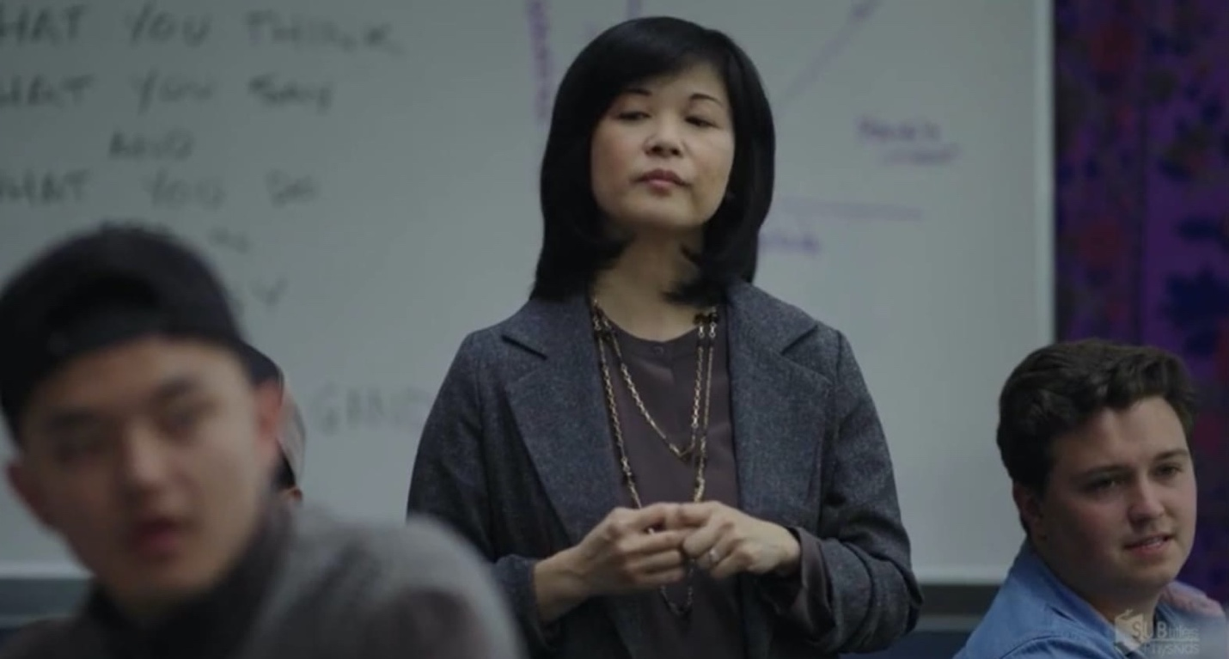Рис. 1. Цветопередача сцен после самоубийства главной героини
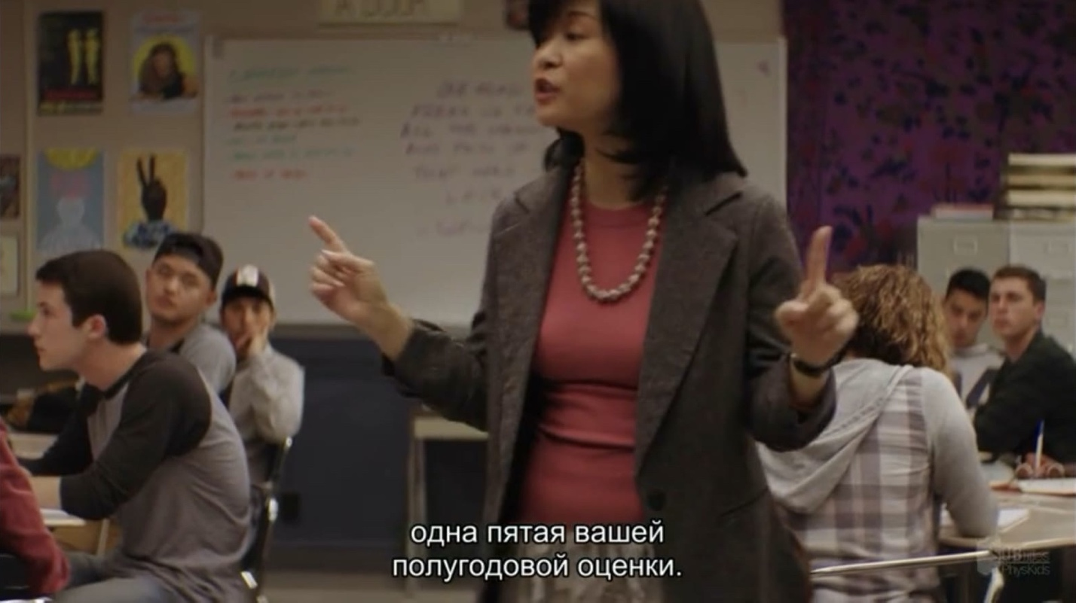Рис. 2. Цветопередача сцен до самоубийства главной героини

Приложение 3
Процесс самоубийства главной героини
Рис. 1
Рис. 2
Рис. 3
Рис. 4
Рис. 5
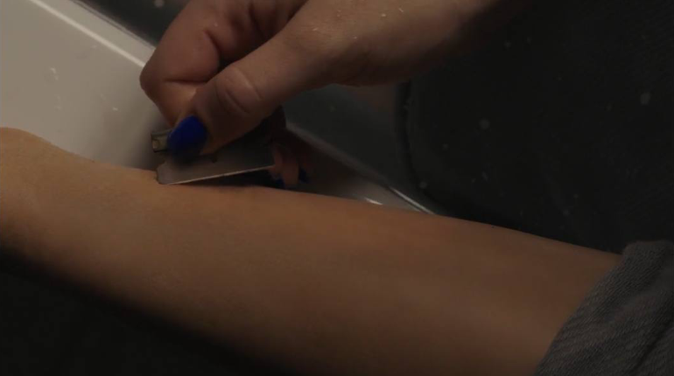Рис. 6
Рис. 7
Рис. 8
Рис. 9
Рис. 10
Рис. 11
Рис. 12
Рис. 13
Рис. 14
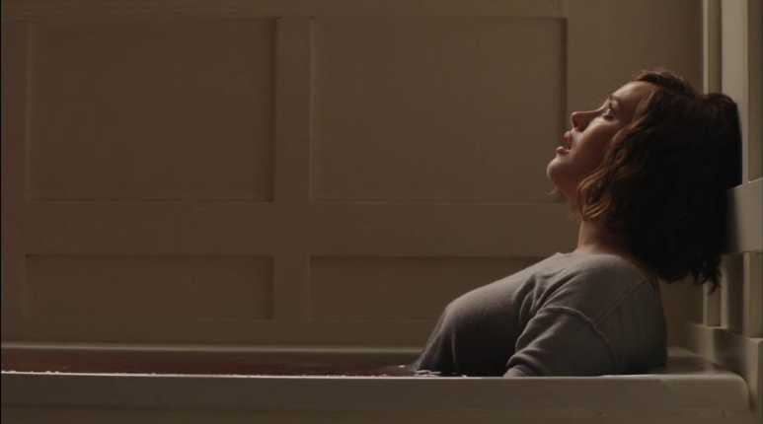Рис. 15
Рис. 16
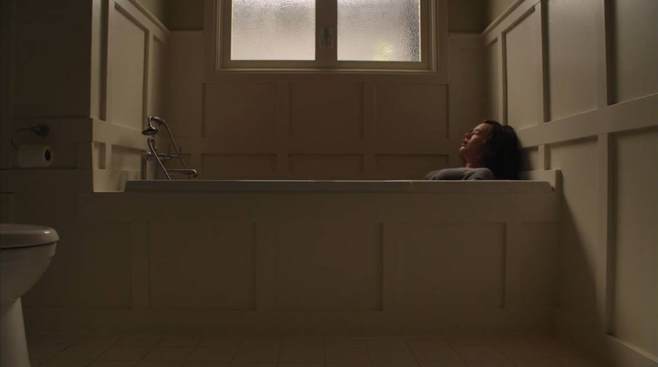Рис. 17

Приложение 4
Сцена обнаружения тела родителями главной героини
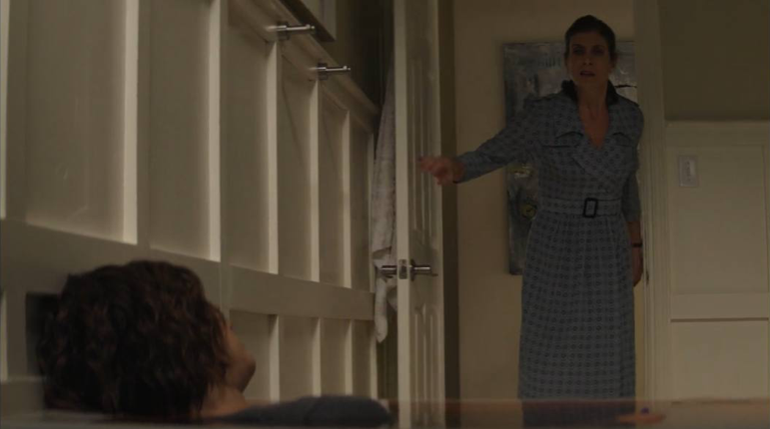Рис. 1
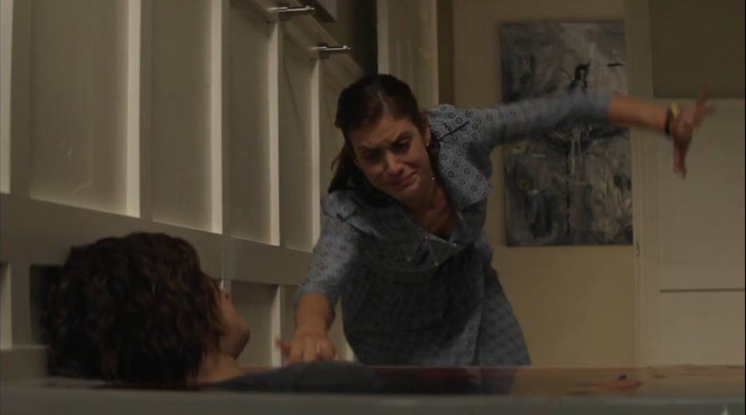Рис. 2
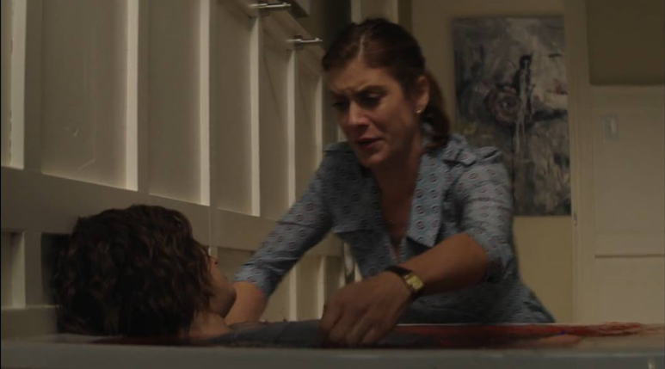Рис. 3
Рис. 4
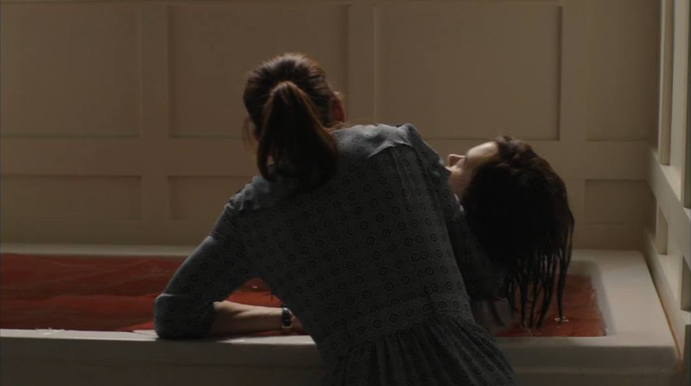Рис. 5
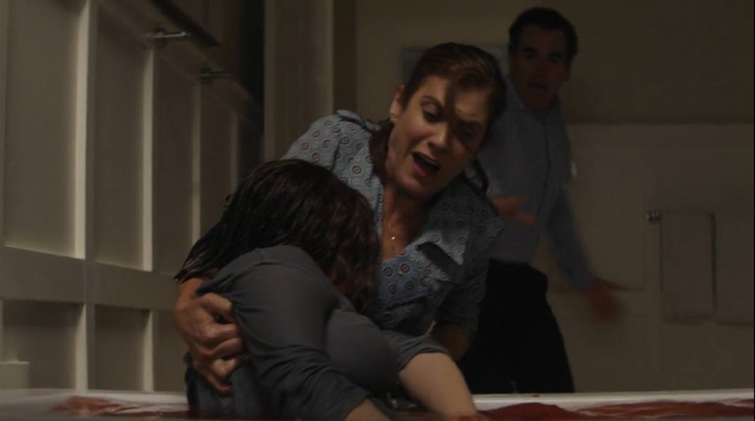Рис. 6
Рис. 7

